ЦЕНТРАЛЬНЫЙ ФЕДЕРАЛЬНЫЙ ОКРУГ
РОССИЙСКОЙ ФЕДЕРАЦИИ
ОБЩЕСТВЕННАЯ ПАЛАТА КУРСКОЙ ОБЛАСТИ

ДОКЛАД

О СОСТОЯНИИ ГРАЖДАНСКОГО ОБЩЕСТВА

В КУРСКОЙ ОБЛАСТИ

Курск, сентябрь 2010 года
Межкомиссионная рабочая группа по подготовке
доклада Общественной палаты Курской области

Киселев Н.М. (секретарь), Окорокова Г.П. (заместитель секретаря), Дрёмова Л.А., Когай Е.А., Сойникова М.Н.

Доклад о состоянии гражданского общества в Курской области. – Курск: Общественная палата Курской области, 2010. – 80 с.

Доклад «О состоянии гражданского общества в Курской области» подготовлен в соответствии со ст. 19 Закона Курской области «Об Общественной палате Курской области» от 22.07.2005 № 57.

Доклад подготовлен в целях ознакомления общественности и органов власти Курской области с современным состоянием гражданского общества региона. В докладе представлен опыт Общественной палаты Курской области в содействии развитию институтов гражданского общества, форм и методов взаимодействия с органами государственной власти на территории региона. Особое внимание уделяется вопросам состояния публичной политики в регионе, а также выявлению особенностей мотиваций участия граждан в общественно-политической деятельности, понимание и учёт которых может привести к расширению социальной базы гражданского общества области, повышению его эффективности и развитию новых форм работы.

© Коллектив авторов, 2010
© Общественная палата Курской области, 2010

Содержание
Стр.:
Введение………………………………………………………………………….. 4

1.Современное состояние гражданского общества: Россия и регион…….….. 5

1.1.Общественные объединения и некоммерческие организации
в структуре гражданского общества……………………………………………. 6

1.2.Доверие и социальная активность молодежи………………...…………......9

1.3. Реакция гражданского общества на кризис:
социальное самочувствие населения…………….………………………….….11

2. Индексы оценки состояния гражданского общества…...…………………..20

2.1. Индексы состояния публичной политики в субъектах РФ……………....23

3.Политическая культура и гражданская активность
населения Курской области…………………………………………………..…28

4.Основные направления деятельности Общественной палаты
и общественных объединений Курской области……………………………....66

Заключение………………………………………………………………..…...…80

Введение
Настоящий доклад о состоянии гражданского общества в Курской области (далее – Доклад) подготовлен в соответствии со ст. 19 Закона Курской области «Об Общественной палате Курской области» от 22.07.2005 № 57 ЗКО. Подготовка Доклада осуществлена межкомиссионной рабочей группой, в состав которой вошли секретарь палаты, его заместитель, председатели и члены комиссий палаты.
Основная цель Доклада – познакомить граждан Курской области с современным состоянием гражданского общества в России и Курской области, дать количественную и качественную оценку деятельности институтов гражданского общества, прежде всего, в лице общественных организаций, непосредственно не включенных в структуры государства и позволяющих гражданам и их объединениям реализовывать свои интересы и инициативы.
Рабочая группа подвергла анализу статистические показатели развития некоммерческого сектора, материалы, информирующие о деятельности некоммерческих организаций, а также об отношении граждан к их работе. В Докладе представлены итоги двух социологических исследований, проведенных на территории Курской области – о социальном самочувствии населения региона, о политической культуре и гражданской активности населения региона, а также результаты экспертного опроса, проведенного на территории региона в рамках подготовки доклада «О состоянии гражданского общества в Российской Федерации» по теме «Публичная политика в регионах РФ: оценка состояния и перспективы».
Отдельными разделами в Докладе выделены ключевые направления деятельности Общественной палаты и общественных объединений Курской области в текущем году.
При подготовке доклада использованы разнообразные источники эмпирических данных, воссозданы позиции экспертов, подвергнуты анализу итоги деятельности комиссий, проявлены результаты реализации мероприятий, организованных Общественной палатой Курской области.
Необходимость повышения роли институтов гражданского общества диктуется логикой общественного развития, что требует объединения усилий государства, бизнеса и широкого общественного участия. При принятии конкретных решений для осуществления реальных, значимых изменений необходимо понимание происходящих в гражданском обществе процессов. Общественная палата Курской области выражает надежду на то, что данный Доклад расширит представления граждан области о значимости этих процессов.
С основными положениями доклада можно познакомиться в областной научной библиотеке им.Н.Асеева, библиотеке Курского государственного университета, на сайте Общественной палаты Курской области, на сайте Администрации Курской области, на портале Курского государственного университета, он будет опубликован в газете «Курская правда».
1. Современное состояние гражданского общества: Россия и регион
К настоящему времени среди граждан Курской области, как и России в целом, по-прежнему не установилось единого понимания как самого понятия «гражданское общество», так и того факта, сформировано ли оно в стране.
Тем не менее, под гражданским обществом сегодня многими подразумевается общество, основанное на политических свободах и праве, с развитыми экономическими, политическими, правовыми и культурными отношениями между его членами, независимое от государства, но взаимодействующее с ним. Его важнейшими признаками являются следующие:
- Наличие разнообразных экономических, культурных, правовых и политических отношений между составляющими общество индивидами, отношений, не опосредованных государством;
- Свобода граждан в выборе форм собственности, определении профессии и вида труда, распоряжении результатами своего труда;
- Плюрализм идеологий, многочисленных и разнообразных общественных организаций, выражающих самые разные групповые интересы;
- Консенсус базовых ценностей между идеологиями и организациями, несмотря на конкуренцию и на конфликт интересов;
- Наличие механизма для мирного разрешения социальных конфликтов, обеспечивающего передачу общественных настроений, желаний, требований от общества к властным структурам, а также контроль за их исполнением.
В гражданском обществе создаются необходимые предпосылки для соблюдения прав и свобод, развития гражданской самодеятельности и политической активности, реального участия граждан в политической жизни. Если гражданское общество в основном сформировано, ни личность, ни общество не противостоят государству, так как государство является частью общества и находится под его контролем. В процессе же его становления и утверждения, как правило, общество в лице его наиболее образованной и социально развитой части находится в оппозиции государству, предлагает реформы и подталкивает к ним.
Соответственно субъекты гражданского общества – это те социальные группы населения, общественные и сословные организации и институты, которые в России образуют обособленную, самостоятельную идейно-общественную силу, в определенной степени оппозиционную официальной власти, но вместе с тем легитимную (законную), признаваемую государством и всем обществом. Его основные элементы: активно действующие добровольные общественные организации и ассоциации, критически мыслящая общественность, свободная пресса, независимое общественное мнение, политические партии, парламент. В данном разделе Доклада приведены материалы, которые позволяют получить информацию, дающую понимание о динамике развития гражданского общества в России и Курской области, а также его сегодняшнем состоянии.
1.1.Общественные объединения и некоммерческие организации в структуре гражданского общества
Обратимся к общероссийским и региональным статистическим показателям. По данным Российского статистического комитета, общая численность некоммерческих организаций (кроме бюджетных НКО, учрежденных органами государственной и муниципальной власти) в Российской Федерации на 1 января 2009 г. составляла 669,9 тыс.
Некоммерческой, согласно действующему российскому законодательству, считается организация, деятельность которой направлена не на извлечение прибыли, а на решение социально значимых вопросов путем привлечения и целевого использования ресурсов, в том числе благотворительных пожертвований. Российское законодательство предусматривает более 30 различных организационно-правовых форм НКО. При этом около половины от общего числа зарегистрированных организаций третьего сектора сегодня приходится на учреждения, общественные и религиозные организации (объединения) – 36% и 22% соответственно от общей численности НКО (Рис. 1).
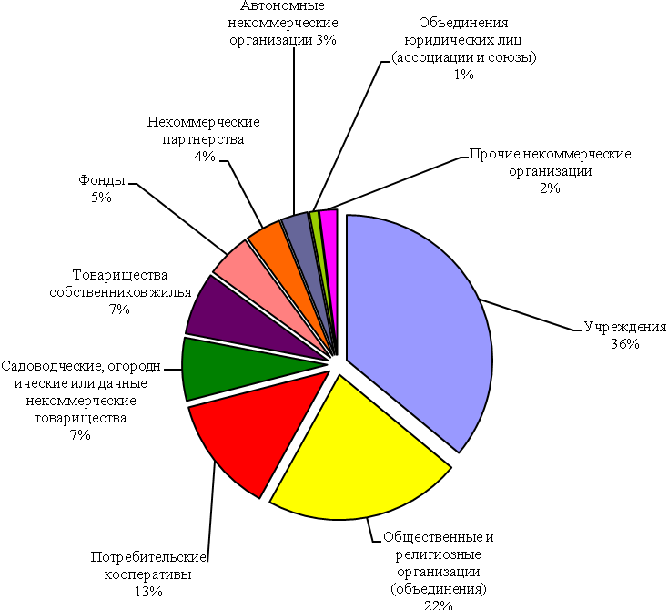
Рис. 1. Распределение некоммерческих организаций (кроме бюджетных учреждений) по организационно-правовым формам (по данным Росстата на 01.01.2009)
Согласно «структурно-операционному» подходу, применяемому Организацией Объединенных Наций, к некоммерческому сектору как сегменту гражданского общества рекомендуется относить такие организации, которые отвечают следующим пяти критериям: 1) представляют собой организацию, имеющую некий юридический статус; 2) не преследуют цель получения прибыли и не распределяют прибыль между учредителями, членами и участниками; 3) организационно независимы от органов государственной власти; 4) являются самоуправляющимися; 5) образуются на основе добровольности, а не принуждения.
Соответственно число российских зарегистрированных НКО, которые, по версии ООН, следует отнести к некоммерческому сектору как сегменту гражданского общества, составило по данным на 1 января 2009 г. примерно 360 тыс. организаций. На рис. 2 показано распределение некоммерческих организаций в разрезе основных организационно-правовых форм, которые следует отнести к структурам гражданского общества.

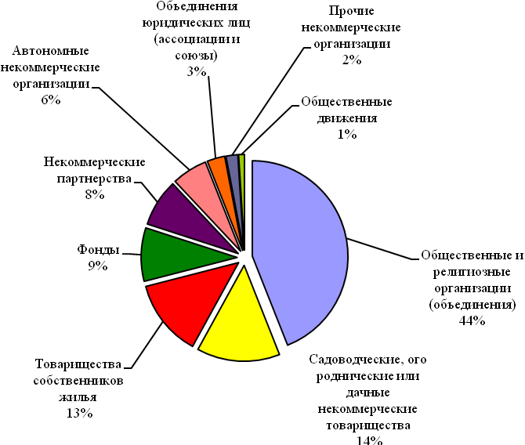
Рис. 2. Распределение некоммерческих организаций по организационно-правовым формам, соответствующим критериям ООН для структур гражданского общества
(по данным Росстата на 01.01.2009)

На сегодняшний день реально доля действующих некоммерческих организаций, в общей численности официально зарегистрированных, составляет не более 38 %, из чего следует, что реальное «действующее ядро» некоммерческого сектора как сегмента гражданского общества России составляет приблизительно 136 тыс. некоммерческих организаций.
Следует отметить, что в Курской области до 1990 года насчитывалось не более двух десятков общественных организаций, преимущественно представлявших областные отделения всесоюзных и общероссийских объединений. А на 1 января 2010 года в ведомственном реестре управления Министерства юстиции Российской Федерации по Центральному федеральному округу в Курской области значатся сведения о 2001 некоммерческой организации. Из них общественные объединения составляют 1277 (в том числе 10 правозащитных, 682 профсоюзных, 17 благотворительных, 69 молодёжных и детских, 53 спортивных организаций, 118 организаций инвалидов и ветеранов, 6 региональных отделений политических партий, 8 общественных организаций, сформированных по национальному признаку), религиозные – 328, в том числе православного вероисповедания – 283, других конфессий – 45, иных некоммерческих организаций насчитывается 396.
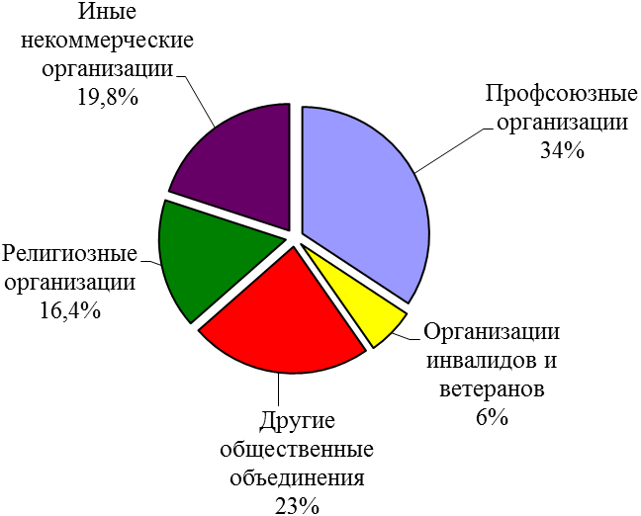

Рис. 3. Распределение некоммерческих организаций по организационно-правовым формам в Курской области

1.2. Доверие и социальная активность молодежи. Социальная активность молодежи является одним из важнейших индикаторов гражданского общества. На поколение молодых возлагаются надежды на снижение индивидуалистических установок и повышение уровня социальной отзывчивости. В этом плане значимым показателем умонастроений молодежи выступает уровень доверия и солидарности молодого поколения, его готовности объединяться с другими для решения каких-либо задач. Доверие и солидарность являются важными условиями формирования гражданского общества. Согласно общероссийскому социологическому исследованию, в 2009 году подростки продемонстрировали не менее доверительные отношения к людям, нежели их старшие товарищи, родители, люди старшего возраста. Среди опрошенных подростков каждый пятый сообщил, что большинству людей можно доверять (20 %). Схожие данные были получены и в ходе регионального социологического опроса по проблемам доверия, проведенного научно-исследовательской социологической лабораторией Курского государственного университета среди учащихся сузов и вузов области в апреле 2010 года. Из 375 опрошенных каждый четвертый (25,6 %) согласился с тем, что большинству людей можно доверять.

Рис. 4. Распределение ответов в вопросе о доверии как ресурсе
достижения успеха в обществе, Курская область, 2010

При этом практически каждый второй отметил, что успеха в жизни скорее добивается тот, кто чаще доверяет людям. В региональном исследовании среди социальных институтов первое место по доверию у молодежи занял институт образования (80 %), второе – институт религии (75,1 %), третье – институт здравоохранения (65 %). Не доверяет молодое поколение Курской области, прежде всего, российскому правительству (63,7 %), средствам массовой информации (61,2 %) и правоохранительным органам (56,3 %).
Согласно общероссийским данным, среди молодежи в 2009 году был зафиксирован высокий потенциал оценки собственной социальной активности. Более двух третей опрошенных подростков отнесли себя к общественно активным людям (67 %). Для сравнения: среди россиян старше 18 лет к социально активному слою отнесли себя чуть больше четверти опрошенных. Вместе с тем представители молодого поколения меньше взрослых проявляют уверенность в своих собственных возможностях оказывать влияние на окружающие события, правда, эта уверенность снижается по мере расширения социального круга.
В опросе, проведенном на территории Курской области по проблемам политической культуры и гражданской активности в марте-апреле 2010 года, 62,3 % респондентов дали положительный ответ на вопрос о том, следует ли молодым людям в возрасте до 25 лет участвовать в политике, в политической жизни страны (среди самих представителей молодежи 59 % с уверенностью заявили о необходимости участия молодого поколения в политике). В качестве аргументов за проявление общественной активности молодежи назывались в первую очередь такие, как возможность данного поколения внести новые веяния, проявить новые взгляды, выработать новые идеи, необходимость отстаивать свои интересы и права. В качестве ограничений, накладываемых на общественную и политическую активность молодых, назывались недостаток знаний и опыта, неустойчивость жизненных взглядов, необходимость получения образования и осуществления трудоустройства.
Ключевым контекстом общественной самоорганизации современной городской молодежи является ее активность и объединения в Интернете. В определенной степени Интернет следует рассматривать как ресурс для дальнейшего развития гражданской активности молодого поколения в традиционном пространстве. В 2009 году уровень проникновения Интернета в среду городских подростков был очень велик: при общероссийском значении городской взрослой суточной аудитории сети – 22 %, среди опрошенных городских подростков – 68 %. Следует отметить тот факт, что на создание Интернет-портала гражданского общества Курской области OpenKursk.ru. с первых дней его работы откликнулась именно молодежь.
Создаваемые сегодня в информационном пространстве социальные сети в значительной степени удовлетворяют потребности подростков в общении, обмене информацией, обнаружении своих жизненных взглядов и мировоззренческих позиций. Создание порталов гражданского общества позволяет привлечь внимание молодых людей к актуальным проблемам политической и социально-экономической жизни страны, региона, вовлечь в деятельность общественных объединений и организаций.

1.3. Реакция гражданского общества на кризис: социальное самочувствие населения

Прошедший 2009 год для России и ее регионов был кризисным. Многие люди столкнулись с экономическими трудностями: падение уровня заработной платы, повышение напряженности на рынке труда, ослабление социальной сферы, некоторое снижение качества жизни населения. Вместе с тем результаты всероссийских опросов населения фактически продемонстрировали отсутствие негативного влияния кризиса на те установки граждан, которые определяют их участие в социальных практиках гражданского общества. Практически не изменился уровень социального доверия в российском обществе, хотя каждый второй опрошенный россиянин высказал предположение о том, что за время экономического кризиса люди стали меньше доверять друг другу.
Важной характеристикой качества жизни населения регионов России является его отражение в социальном самочувствии населения. Социальное самочувствие проявляется в субъективном восприятии людьми своего социального положения, а также уровня удовлетворения своих потребностей и интересов. К существенным показателям социального самочувствия следует отнести степень защищенности населения от опасностей, степень удовлетворенности населения своей жизнью в целом, а также степень социального оптимизма. Следует отметить, что социологические исследования, проводимые Центром изучения социокультурных изменений Института философии РАН, обнаруживают противоречивость оценок условий жизни, и, как следствие, противоречивость самочувствия россиян. Не стали в данном случае исключением и жители Курского края. Об этом свидетельствуют результаты ряда социологических опросов, проведенных на территории Курской области по методике «Социокультурный портрет региона».
Осуществленные в ходе реализации регионального комплексного исследования контент-анализ средств массовой информации, экспертные опросы, фокус-группы и проведенные в 2006, 2007 и 2009 гг. полевые опросы в Курской области представили широкую палитру данных, позволяющих дать системное представление о социально-экономическом развитии региона, о восприятии ключевых параметров этого развития в сознании его населения. Полученные данные позволяют сопоставить их с аналогичными данными по ряду регионов России и среднероссийскими показателями, а также проявляют динамику исследуемых параметров социального самочувствия. Обратимся к обозначенным ранее его составляющим.
В какой степени жители региона чувствуют себя защищенными от опасностей? Результаты опросов 2007 и 2009 гг. представлены в таблице 1.

Таблица 1
Жители Курской области о защищенности от социальных опасностей
(% от числа опрошенных, 2007/2009 гг.)

Виды опасностей | Защищен | Пожалуй, защищен | Трудно сказать | Пожалуй, не защищен | Совсем не защищен | РФ, 2006* Пожалуй, не защищен/ Совсем не защищен
Преступность | 6,7/5,6 | 8,0/7,1 | 19,5/25,8 | 30,8/34,8 | 35,0/26,7 | 71
Бедность | 7,9/5,3 | 12,7/10,2 | 25,1/25,1 | 25,8/33,0 | 28,5/26,4 | 68
Экологическая  угроза | 9,5/10,7 | 11,7/17,1 | 23,4/26,3 | 26,7/23,1 | 28,7/22,8 | 62
Произвол  чиновников | 8,4/6,7 | 9,8/10,7 | 24,5/31,4 | 31,7/31,4 | 25,7/19,8 | 59
Произвол правоохранительных органов | 10,8/7,9 | 12,9/12,7 | 27,7/32,5 | 27,7/29,0 | 20,7/17,9 | 52
Одиночество и заброшенность | 19,6/18,7 | 19,1/19,3 | 25,3/24,3 | 18,9/21,0 | 17,1/16,7 | 44
Притеснения из-за возраста или пола | 36,7/38,5 | 21,5/24,9 | 20,7/20,9 | 13,4/10,4 | 7,6/5,3 | 26
Преследования за политич. убеждения | 42,0/38,7 | 18,1/19,6 | 23,2/27,5 | 10,0/7,2 | 6,8/7,0 | 17
Ущемление из-за национальности | 54,4/53,5 | 19,3/22,2 | 14,7/15,7 | 7,4/4,8 | 4,1/3,8 | 13
Притеснения за религ. убеждения | 57,4/55,4 | 17,4/20,9 | 14,7/14,7 | 6,2/4,7 | 4,6/4,3 | 10
* Здесь при указании «РФ (Россия), 2006» используются результаты пятой волны Всероссийского мониторинга «Ценности и интересы населения России», полученные ЦИСИ ИФ РАН в 2006 году.

При оценке опасностей на первый план в 2006, 2007 и 2009 гг. вышла преступность (2009 год – 61,5 % ответов, 2007 год – 65,8 %, 2006 – 52 %); на втором месте в 2009 году оказалась бедность – 59,4 % (в 2007 г. – 54,3 %, 2006 – 46 %); на третьем месте обозначен произвол чиновников – 51,2 % (2007 г. – 57,3 %, 2006 – 40 % ответов). Нельзя не отметить, что под влиянием финансово-экономического кризиса осознание угрозы бедности значительно усилилось. Далее была отмечена опасность произвола правоохранительных органов (2009 г. – 46,9 %, 2007 г. – 48,4 %, 2006 – 40 % ответов) и экологическая угроза (в 2009 г. – 45,9 %, в 2007 г.– 55,4 %, 2006 – 49 %). В 2009 году были также обозначены угрозы несчастных случаев, болезней, в частности, инфекционных, потери работы и безработицы, финансового кризиса и терроризма.
Оценки населением Курской области угроз демонстрируют достаточно противоречивую палитру социального самочувствия, а также проявление недовольства положением в социальной сфере. Отметим, что в регионе в 2006 году готовность принять участие в акциях против снижения уровня и качества жизни, прав и свобод человека проявили 45 % опрошенных, а в 2007 году их численность приблизилась к 47 %. Опрос 2009 года проявил некоторое снижение протестных настроений: только 39,2 % респондентов ответили «Готов» или «Пожалуй, готов» на вопрос «Готовы ли Вы принять участие в акциях протеста (против снижения уровня и качества жизни, прав и свобод человека)?» (см. рис. 5).

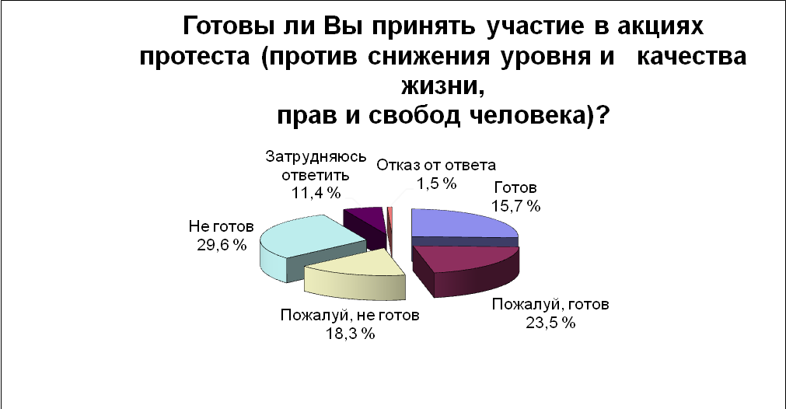

Рис. 5. Протестные настроения населения региона (2009).

Заметим, что по результатам опроса Фонда «Общественное мнение» по проекту «Георейтинг» в 2005 году Курская область предстала среди областей с высоким протестным потенциалом наряду с Сахалинской, Камчатской областями и Ставропольским краем. При этом отмечалось, что индекс протестности не следует однозначно связывать с уровнем жизни населения региона, в значительной степени она связана также с некоторым повышенным ощущением свободы – свободы внутренней. Добавим к этому также, что протестность в Курской области носит латентный характер, практически не выливаясь в какие-либо значительные реальные протестные акции. Правда, в 2010 году отмечено некоторое усиление протестной активности, возглавляемой КПРФ. Однако в эти протестные движения вовлекаются десятки, но никак не сотни человек.
Второй важной составляющей социального самочувствия выступает удовлетворенность населения своей жизнью (см. табл. 2).
Таблица 2
Удовлетворенность жизнью в регионе
(2007/2009 гг.)

Варианты ответов | город | село | всего | РФ, 2006
Полностью удовлетворены | 10,6/11,6 | 11,0/9,0 | 10,7/10,4 | 9
Скорее удовлетворены | 41,7/41,3 | 35,5/40,4 | 39,0/41,7 | 45
Затруднились сказать точно | 15,3/12,5 | 17,6/20,2 | 16,3/15,5 | 17
Не очень удовлетворены | 25,8/30,0 | 30,6/26,2 | 27,9/27,9 | 24
Совсем не удовлетворены | 6,5/4,5 | 5,1/4,1 | 5,9/4,4 | 5
Отказались от ответа | 0,2/0,2 | 0,2/0 | 0,2/0,1 | 5

Сравнение результатов полевых опросов 2006, 2007 и 2009 гг. позволяет проявить некоторую динамику социального самочувствия. Так, удовлетворенными жизнью в опросе 2009 года назвали себя 52,3 % (полностью удовлетворены – 10,3 %, скорее удовлетворены 42 %) против 49,6 % в 2007 году и 45 % респондентов в 2006 году, а количество неудовлетворенных составило 32,2 % против 33,8 % 2007 года и примерно того же результата 2006 года.
Анализ результатов социологических опросов показал, что опрошенные дают также довольно реалистическую оценку своих возможностей и перспектив. Обратимся к третьей составляющей социального самочувствия – вопросу об уверенности населения области в своем будущем (табл. 3).
Таблица 3
Уверенность в будущем населения региона
(2007/2009 гг.)

Варианты ответов | город | село | всего | РФ, 2006
Вполне уверены | 11/8,3 | 7,7/7,7 | 9,6/7,8 | 11
Скорее уверены, чем нет | 24,9/26,9 | 20,5/22,7 | 23,0/25,6 | 32
Не могут сказать точно | 27,6/35,9 | 33,9/41,3 | 30,3/38,4 | 26
Скорее не уверены, чем уверены | 21,4/18,8 | 21,1/18,9 | 21,3/18,4 | 21
Совершенно не уверены | 14,3/9,4 | 16,8/8,7 | 15,4/9,1 | 9
Отказались от ответа | 0,8/0,7 | 0,0/0,8 | 0,4/0,7 | 1

Как показали подсчеты, количество респондентов, выразивших уверенность в своем будущем (32,6 % – «вполне уверены» и «скорее уверены, чем нет»), в 2007 году несколько уступило числу тех, кто в нем не уверен (36,7 % – «скорее не уверены, чем уверены» и «совершенно не уверены»). Следует заметить при этом, что в 2006 году при проведении аналогичного опроса в области количество оптимистов в оценке перспектив дальнейшей жизни превышало число пессимистов примерно в полтора раза. Данные 2009 года: 33,4 % вполне уверены или скорее уверены в будущем, а 27,6 % проявили неуверенность, что приближает данный результат к показателям 2006 года.
Оценка социального самочувствия жителями региона требует ее сравнения с таковым в других регионах, прежде всего, соседних. В опросе при оценке уровня жизни в Курской области в 2009 году 50,2 % респондентов заявили: «По сравнению с одними регионами у нас люди живут лучше, а по сравнению с другими – хуже». На втором месте (28,5 %) стоит ответ «В нашем регионе люди живут хуже, чем во всех соседних регионах» и лишь на четвертом (8 %) – «В нашем регионе люди живут лучше, чем во всех соседних регионах». Ответы свидетельствуют о том, что, более 58 % респондентов в целом удовлетворены жизнью в своем регионе, четко осознают позиции, по которым регион имеет более выигрышные позиции, чем близрасположенные соседи. Они говорят также о том, что жителям области свойственна реалистическая и несколько критическая оценка условий своей жизни.
Что же привлекает жителей области в своем регионе? Это, прежде всего, «красивая природа», «добрые, душевные люди», «перспектива для жизни». Респонденты отметили в 2009 году также такие позитивные черты, как «дешевое жилье», «уют», «спокойствие», «благоприятные климатические условия», «плодородная земля», «святые места», «стабильность жизни», «возможность получить образование», «удобное месторасположение». Эксперты помимо обозначенных привлекательных черт отмечают высокий уровень образования населения региона, наличие ряда крупных хозяйствующих субъектов, высокий культурный потенциал, наличие прочных исторических традиций и широкое проявление народного творчества.
Что не устраивает население области в своем регионе? Здесь отмечаются такие позиции, как «здесь жизнь заглохла», «неприветливые люди», «здесь не любят инициативу»… Респонденты отмечали также такие негативные черты региона, как нехватка рабочих мест и безработица, загрязнение воздуха и неухоженность улиц, бескультурье, преступность, близость АЭС, недостаточность возможностей для самореализации, финансовая напряженность, а также отсутствие перспективы для молодежи. Для улучшения жизни в регионе респондентами предлагалось (по убывающей) улучшать медицинское обслуживание, оздоровлять природу, развивать малый и средний бизнес, усиливать государственный контроль над экономикой, бороться с коррупцией, создавать новые рабочие места. Помимо предложенных в анкете вариантов ответов респонденты называли такие меры, как увеличение заработной платы, повышение пенсионных выплат, благоустройство населенных пунктов, создание новых спортивных центров, активная реализация инновационных проектов, увеличение возможностей приобретения доступного жилья, улучшение водоснабжения и транспортного обеспечения, решение проблем сельского населения. Эксперты в качестве актуальных проблем региона называют проблему рациональной организации рынка труда, убывание численности населения области, невысокий уровень качества жизни значительной части населения, состояние ЖКХ, отток квалифицированных кадров в другие регионы.
Ключевыми качественными показателями жизни населения региона является уровень жизни, определяемый обеспеченностью людей материальными благами и услугами, необходимыми для удовлетворения их потребностей. Для проявления характеристики динамики данного показателя следует обратиться к оценке населением области своего материального положения по сравнению с предыдущим годом. В связи с этим в 2009 году 17,2 % (2007 год – 35,2 %) респондентов отметили улучшение жизни своей семьи по сравнению с прошлым годом, 35, 4 % (2007 год – 16,3 %) указали на ухудшение своего материального положения, 45,4 % (2007 год – 47,0 %) обозначили стабильность своего собственного материального положения, а 1,6 % (2007 год –1,5 %) опрошенных затруднились дать ответ на вопрос. Проявленные населением области оценки изменения своего материального положения показывают, что финансово-экономический кризис затронул определенную его часть, хотя большинство опрошенных не ощутили значительных перемен в своей жизни. Данные опроса отражают в значительной степени относительную стабилизацию социально-экономического положения региона. Оценивая перспективы улучшения или ухудшения условий своей жизни в ближайшем году, 37,3 % респондентов предположили, что в их жизни «ничего не изменится». Ответ «будем жить лучше» дали 19,9 % (2007 год – 29,9 %), а «будем жить хуже» – 15,8 % (2007 год – 11,3 % опрошенных). Каждый четвертый из отвечавших затруднился дать прогноз относительно изменения своего жизненного уровня на ближайший год.
Таким образом, проведенные региональные исследования показали, что в условиях социально-экономического кризиса значительная часть населения Курской области, тем не менее, в целом продолжает позитивно оценивать динамику своего уровня жизни. При этом важнейшими проблемами, препятствующими повышению качества жизни курян, являются углубление материальной дифференциации населения, а также сохранение значительной по численности доли бедных.
Есть основания предположить, что социальное самочувствие выступает важной характеристикой доверия населения к социальным институтам, а также к носителям разнообразных статусов в регионе. Доверие предстает важным, цементирующим гражданское общество элементом, вместе с ним являются значимыми и такие факторы, как потенциал и готовность граждан к объединению с другими людьми для совместных действий при совпадении идей и интересов. Уровень личного доверия курян находит свое проявление в обнаружении слоевых близостей. Так, жителям области было предложено дать ответ на вопрос: «В какой мере Вы чувствуете свою близость или отдаленность («свое» – «чужое») с такими людьми?».

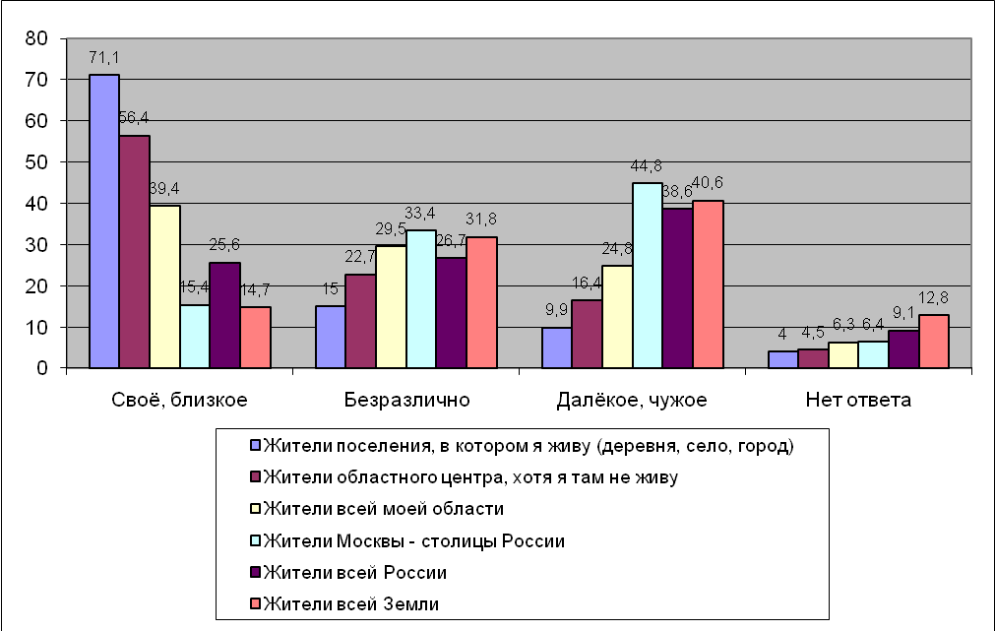
Рис. 6. Распределение ответов на вопрос: «В какой мере Вы чувствуете свою близость или отдаленность с названными категориями жителей»?
(% от числа опрошенных, 2009 г.)

Опрос показал, что максимальную близость респонденты проявляют в отношении своих земляков, «близкое, но не свое» характеризует в первую очередь отношение с жителями областного центра, «далекими, но не чужими» предстают, прежде всего, жители всей России, а чужой населению Курской области видится Москва, при этом жители всей России и всё человечество характеризуются как более близкие. Тем самым максимальной оказалась степень отстраненности от столицы.
Как это ни печально, но столица России Москва как территориальное образование воспринимается большинством респондентов региона формализованной системой, далекой от личности, от ее повседневных интересов. Соответственно, доверие к жителям столицы в регионе оказывается минимальным, причем данную позицию демонстрирует население и других регионов России.
Обратимся также к кругам взаимопонимания, проявляемым жителями области.

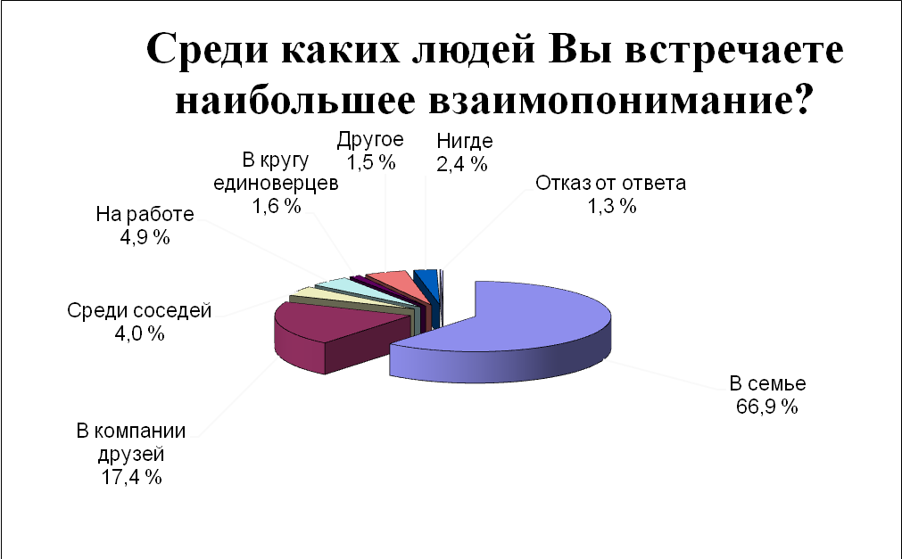

Рис. 7. Распределение ответов на вопрос о взаимопонимании (2009 г.)

Диаграмма свидетельствует о том, что на первом месте по степени близости у населения региона стоит близость семьи, затем – друзей, далее следуют профессиональная близость, близость соседей и близость с людьми того же вероисповедания.
Наконец, остановимся на вопросе, в котором было проявлено доверие населения региона к социальным институтам.
Таблица 5

Уровень доверия населения Курской области социальным институтам

(% от числа опрошенных, 2007 /2009 гг.)
 | Суду | Губер-натору | Проф-союзам | Проку-ратуре | Мили-  ции | Прави-тель-ству | Регион. отдел. партий | Парла-менту | СМИ
Полно-стью доверяю | 19,6/14,3 | 36,0/20,0 | 9,4/6,3 | 12,1/9,1 | 8,8/7,5 | 10,2/11,5 | 6,8/4,3 | 8,4/7,4 | 6,7/4,4
Пожа-луй,  доверяю | 25,6/32,3 | 30,2/37,3 | 14,6/16,6 | 19,1/21,4 | 15,4/15,7 | 22,5/26,3 | 10,6/11,5 | 16,9/19,0 | 19,6/16,0
Трудно сказать точно | 15,9/22,9 | 14,8/20,8 | 29,2/38,9 | 22,4/30,2 | 18,5/26,2 | 24,8/27,8 | 25,4/32,3 | 24,5/29,6 | 21,8/28,3
Не очень  доверяю | 19,1/19,7 | 9,6/12,3 | 18,5/18,0 | 22,8/25,4 | 26,7/28,4 | 20,8/20,6 | 22,3/26,9 | 22,1/23,8 | 25,8/29,2
Совсем не  доверяю | 14,8/8,5 | 6,3/7,2 | 19,1/15,1 | 18,4/11,5 | 26,5/20,3 | 15,9/11,5 | 25,6/21,7 | 21,6/17,3 | 21,8/20,1
Не знаю | 3,6/1,4 | 2,0/1,2 | 7,4/3,6 | 3,7/1,3 | 2,7/0,8 | 4,1/1,5 | 7,0/2,0 | 4,3/1,6 | 2,6/1,2
Отказ  от ответа | 1,3/0,9 | 1,2/1,2 | 1,9/1,5 | 1,5/1,1 | 1,4/1,1 | 1,7/1,2 | 2,3/1,3 | 2,3/1,3 | 1,7/0,8

Финансово-экономический кризис повлек за собой как следствие снижение доверия населения к ряду социальных институтов. При этом следует также отметить, что данные регионального исследования в целом подтверждают общероссийские выводы о том, что в последние годы в стране наблюдается кризис доверия граждан к социальным институтам. В Курской области – это, прежде всего, средства массовой информации (в сумме «Не очень доверяю» и «Совсем не доверяю» – 49,3% респондентов), милиция (48,7%) и региональные представительства политических партий (48,6%).
Как справедливо отмечают авторы программы «Социокультурная эволюция России и ее регионов», современная структура социального самочувствия россиян довольно далека от устойчивости. Доля уверенных в том, что «ничего не изменится» при этом велика и проявляет тенденцию к возрастанию. И такие выводы не могут не настораживать.
Тем не менее, по результатам социологических исследований мы можем сделать некоторые выводы о самочувствии жителей региона: население постепенно адаптируется к происходящим переменам, в большей степени полагается на себя и свои возможности, проявляет даже в период финансово-экономического кризиса умеренный оптимизм в оценке своих перспектив. Есть все основания для предположения о том, что Курская область по многим параметрам является на сегодняшний день барометром самочувствия населения большинства регионов России.
Члены Общественной палаты понимают, что в области решены далеко не все проблемы. Поиск путей их решения требует всестороннего обсуждения всем местным сообществом. И здесь следует подчеркнуть, что особую значимость приобретают средства массовой информации в качестве посредника в диалоге между различными силами, между властью и народом. СМИ могут использоваться – притом весьма успешно – не только для формирования общественного мнения, но и для манипулирования им, что, собственно, и делают некоторые авторы, помещая на страницах региональной прессы материалы, негативно представляющие жизнь области. В этой связи вопрос о степени доверия населения местным печатным СМИ становится особенно актуальным. Как уже отмечалось, данные регионального исследования проявляют кризис доверия граждан к такому социальному институту, как средства массовой информации, в то время как губернатору области выражают доверие 57,3 % (в сумме «Полностью доверяю» и «Пожалуй, доверяю» – респондентов).
Конечно, государство сегодня не способно решить все социальные и экономические проблемы, вместе с тем шансы его увеличатся, если активизируется его взаимодействие с бизнесом и гражданским сообществом. При этом средства массовой информации могут оглашать независимые и альтернативные позиции представителей разных слоев общества, но ни в коем случае не стоит скатываться к экстремизму, огульно очернять все, что делается органами власти, именно СМИ должны стать базой для поиска разумного компромисса при решении проблем властью, бизнесом и гражданским обществом.
2. Индексы оценки состояния гражданского общества
При подготовке общероссийского Доклада о состоянии гражданского общества в 2009 году было проведено широкомасштабное общероссийское исследование состояния гражданского общества с применением индексов, позволивших количественно измерить ряд важных показателей его развития, а также сформулировать обоснованные предложения для принятия решений по улучшению ситуации в регионах. Следует отметить, что данное исследование, касающееся вопросов состояния публичной политики в субъектах Российской Федерации, было осуществлено и в Курской области, при активном участии ученых, а также представителей бизнеса, органов управления и общественных организаций нашего региона.
Обратимся к анализу полученных результатов.
- Рейтинг субъектов РФ по продвижению механизмов межсекторного социального партнерства
Исследование рейтинга субъектов РФ по продвижению механизмов межсекторного социального партнерства (МСП), проведенное в 2009 году, свидетельствует об улучшении ситуации в этой области по сравнению с 2007 годом. Тогда почти одна треть субъектов РФ имела 1-2 механизма МСП из списка, состоящего из 12 позиций (табл. 1). Сейчас таких «отсталых» регионов нет вообще, уменьшилось почти в 9 раз число субъектов РФ, в которых используют до 4 механизмов. Это говорит о том, что в России фиксируются прогрессивные подвижки в разработке нормативно-правовой базы, способствующей укреплению взаимодействия между властью, некоммерческими организациями и бизнесом.
Таблица 6.
Списки механизмов МСП и их вес
№ | Механизм МСП | Вес
1. | Фонды местных сообществ | 0,2
2. | Социальный заказ | 0,05
3. | Гранты и субсидии | 0,15
4. | Налоговые льготы НКО и донорам | 0,07
5. | Общественные палаты | 0,15
6. | Публичные слушания | 0,05
7. | Общественная экспертиза | 0,06
8. | Институты по правам человека и по правам ребенка | 0,06
9. | Молодежный парламент | 0,04
10. | Общественные советы при ОЗВ и ОИВ | 0,05
11. | Механизмы развития малого и среднего предпринимательства | 0,06
12. | Регулирование благотворительной деятельности | 0,06

Исходя из полученных результатов рейтинга, экспертами была дана следующая условная классификация субъектов РФ:
- «Передовики» (10 регионов), рейтинг которых от 0,75 и выше (9-12 механизмов).
- «Хорошисты» (47 регионов), рейтинг от 0,5 до 0,75 (6-8 механизмов).
- «Середняки» (21 регион), рейтинг от 0,35 до 0,5 (4-6 механизмов).
- «Не реализовавшие свой потенциал» (5 регионов), рейтинг ниже 0,35 (до 4 механизмов).
Представленные на карте страны (рис. 8) четыре группы субъектов РФ различаются по цвету: «передовики» – ярко-зеленый; «хорошисты» – салатовый; «середняки» – розовый; «не реализовавшие свой потенциал» – красный. Цифры в пределах границ субъектов РФ – это номера краев, областей, республик и иных субъектов.
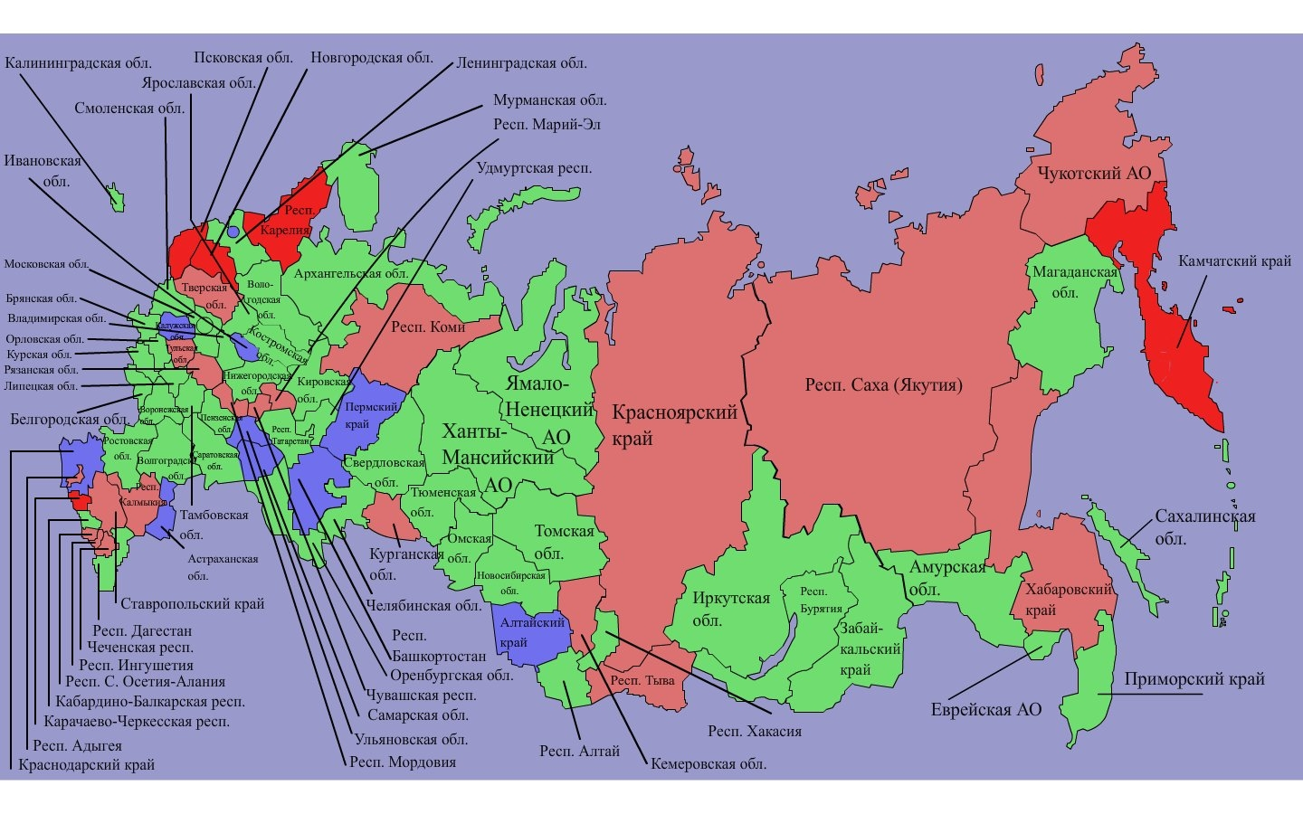
Рис. 8. Группы субъектов РФ с разным рейтингом по степени продвижения МСП
(с учетом весомости механизмов)

Рисунок показывает, что 12 механизмов межсекторного социального партнерства неравномерно представлены в 83 субъектах РФ. Из всех механизмов преобладают 4 (институты по правам человека и правам детей, механизмы развития малого и среднего предпринимательства, гранты и субсидии и общественные советы при органах исполнительной и законодательной власти, которые представлены в большинстве регионов (от 88 до 95 % от общего числа).
Общественные палаты и молодежные парламенты выявлены в 73 % и 65 % регионов. Около трети субъектов РФ располагают нормативно-правовыми актами по регулированию благотворительной деятельности и налоговым льготам для некоммерческих организаций и доноров, а также имеют фонды местных сообществ на своей территории. Менее 15 % регионов разработали нормативные правовые акты по таким механизмам как общественная экспертиза, социальный заказ и публичные слушания.
Если сравнивать округа по «продвинутости» механизмов межсекторного социального партнерства во входящих в их состав субъектов РФ, то здесь доминирует Центральный федеральный округ, где в среднем субъекты «оснащены» механизмами межсекторного социального партнерства на 2/3 от желаемого уровня (0,64). Чуть хуже обстоят дела в Приволжском федеральном округе (0,59) и в Сибирском федеральном округе (0,53). Остальные федеральные округа в среднем «оснащены» механизмами межсекторного социального партнерства менее чем наполовину.
Курская область на шкале рейтингов субъектов РФ по продвижению механизмов межсекторного социального партнерства получила значение 0,54 и оказалась в категории «хорошистов». В регионе на сегодняшний день задействованы и активно работают такие механизмы межсекторного социального партнерства, как Общественная палата, Молодёжный парламент, Институт по правам человека и по правам ребенка, публичные слушания, общественная экспертиза, грантовая поддержка социально значимых проектов, механизмы развития малого и среднего предпринимательства. В то же время остаются неактивизированными такие механизмы, как Фонд местного сообщества, специальный социальный заказ, ряд других.
Полагаем, что в регионе следует продолжить работу по принятию нормативных актов, связанных с вопросами регулирования благотворительной деятельности, налогообложения некоммерческих организаций и доноров. Помимо того, следует рассмотреть возможность принятия необходимых нормативно-правовых актов для расширения условий развития взаимодействий власти, бизнеса и общества. Один из важнейших шагов в данном направлении уже сделан – регионе принята Программа общественного развития Курской области на 2009-2012 гг.

- Индексы состояния публичной политики в субъектах РФ
В ходе проведенного в 2009 году исследования осуществлен анализ сводных индексов публичной политики (ПП) (построенных для 21 субъекта РФ из 7 федеральных округов). Под публичной политикой принято понимать программы, принимаемые органами власти, включающие также механизмы, институты и технологии их реализации. Все это вырабатывается на основе и с учетом ожиданий различных социальных групп общества через их представителей. Оценка состояния публичной политики позволяет оценить качество государственного управления, уровень активности населения, его гражданского участия в принятии властных решений, показать роль общественности в разработке социальных программ, проявить существование или отсутствие диалога власти и представителей общества. На основе проведенного исследования была выстроена типология регионов по степени консолидированности позиций представителей трех секторов в области высоких или низких оценок публичной политики, всего было выявлено пять типов регионов:
- Регионы с консолидированными низкими оценками, где респонденты из всех 3 секторов (общество, власть и бизнес) одинаково низко оценивают состояние публичной политики (Республика Дагестан, Республика Коми, Иркутская область, Мурманская область).
- Центрированные регионы, где респонденты из трех секторов дают консолидировано среднюю оценку состояния публичной политики (Алтайский край, Амурская, Курская, Нижегородская и Ярославская области).
- Регионы с разрывами оценок ПП, где выявлен значительный разрыв оценок публичной политики респондентами из разных секторов (Республика Татарстан, Краснодарский край, Архангельская, Пензенская и Тюменская области).
- Регионы с консолидировано высокими оценками публичной политики, где респонденты не менее двух секторов почти одинаково высоко оценили состояние ПП (Республика Карелия, Новосибирская и Челябинская области).
- Регионы с неконсолидированными оценками публичной политики, в которых выявлен большой разрыв оценок ПП респондентами из разных секторов, попавших в область низких оценок (Пермский и Хабаровский края, Волгоградская и Томская области).
Курская область в данном исследовании в типологии оказалась во втором типе регионов. Представители всех трех секторов – власти, бизнеса и общества – и в анкетном опросе, и в ходе проведения экспертной сессии, примерно одинаково оценили состояние публичной политики в регионе, дав ему средние оценки. Обратимся непосредственно к позициям, высказанным участниками экспертной сессии в г. Курске:
Власть – «в совокупности все три сектора гражданского общества работают неплохо и удовлетворены существующим балансом интересов».
Бизнес – «Нет особых барьеров для входа на уровень принятия решений. Власть поддерживает полезные начинания».
НКО – «Полярные позиции отсутствуют, в публичной политике работает принцип золотой середины. Нет авторитаризма, Нет и бурных волн» (рис. 9).
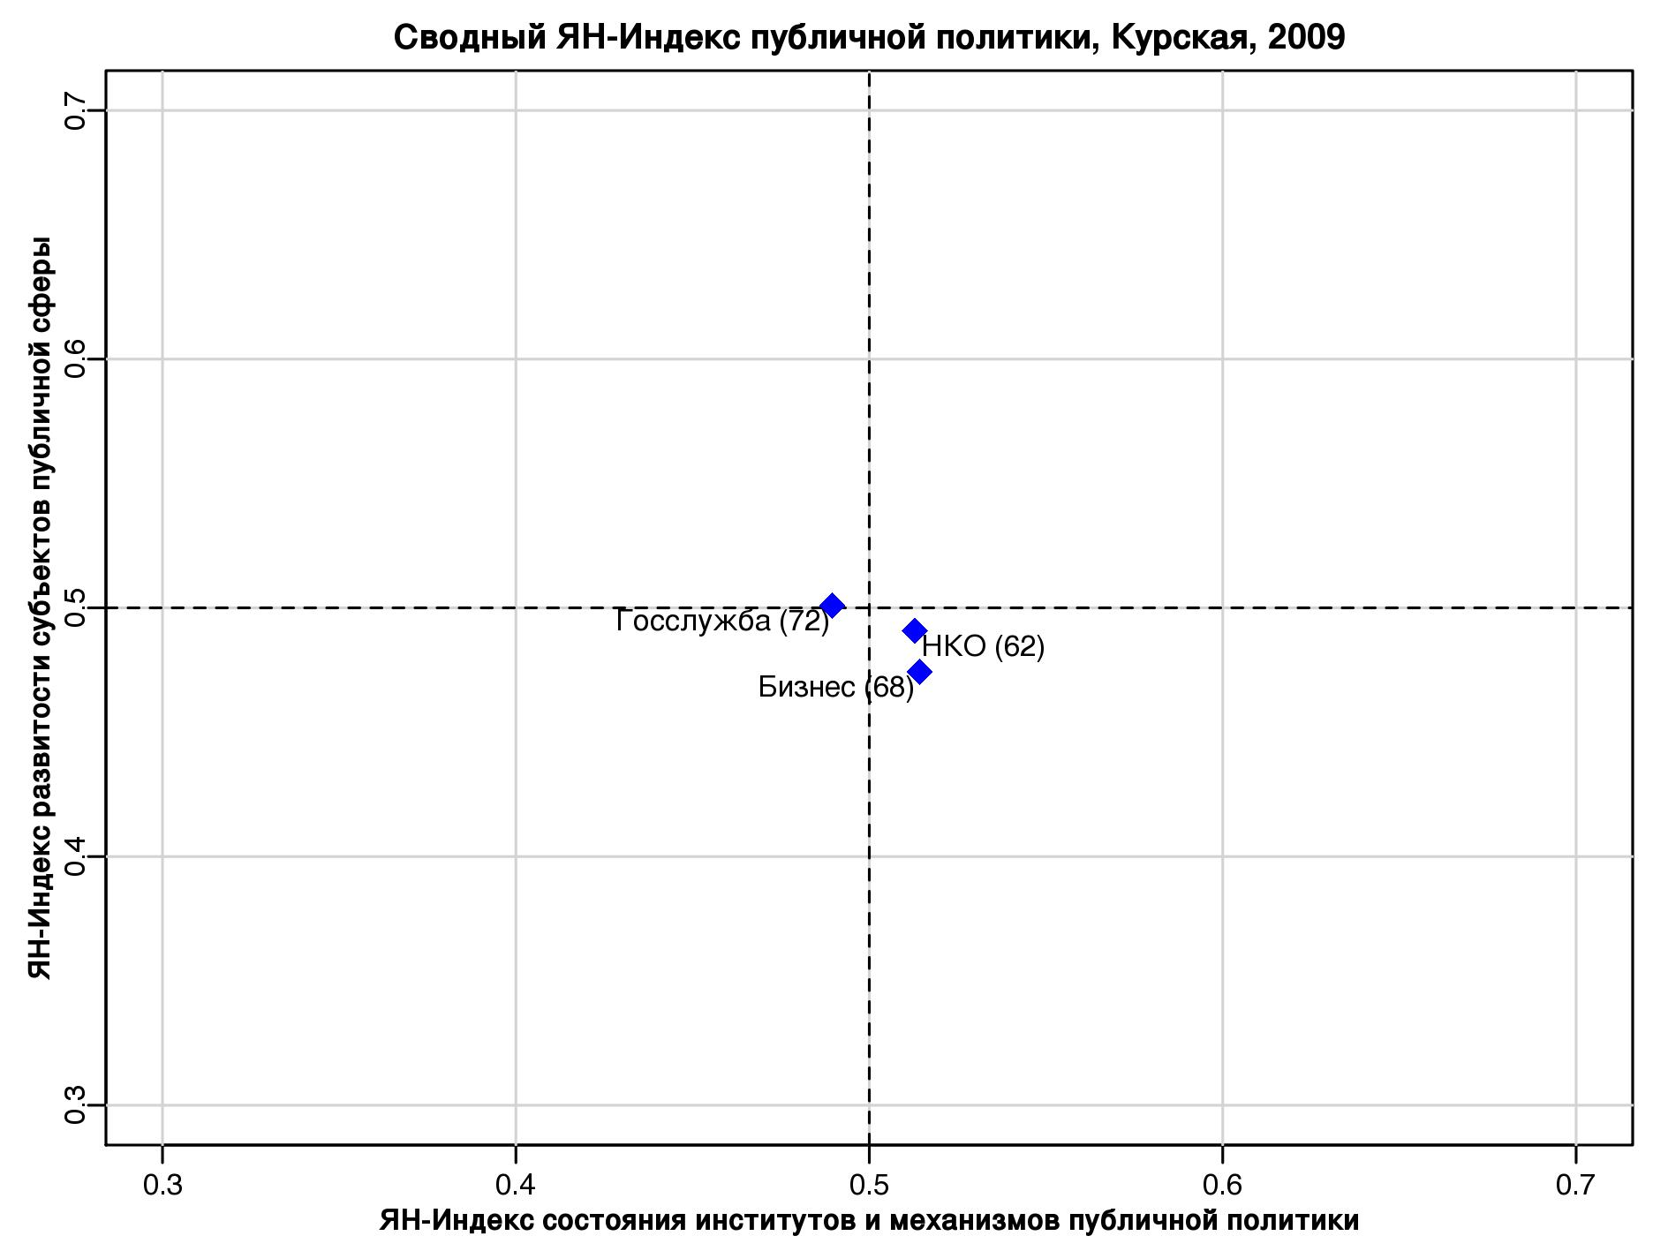

Рис.9. Проявление степени консолидированности позиций представителей
трех секторов в Курской области
Субъекты публичной политики в Курской области получили в основном средние оценки. При этом более низкие оценки были даны при оценке деятельности профессиональных союзов и органов местного самоуправления.
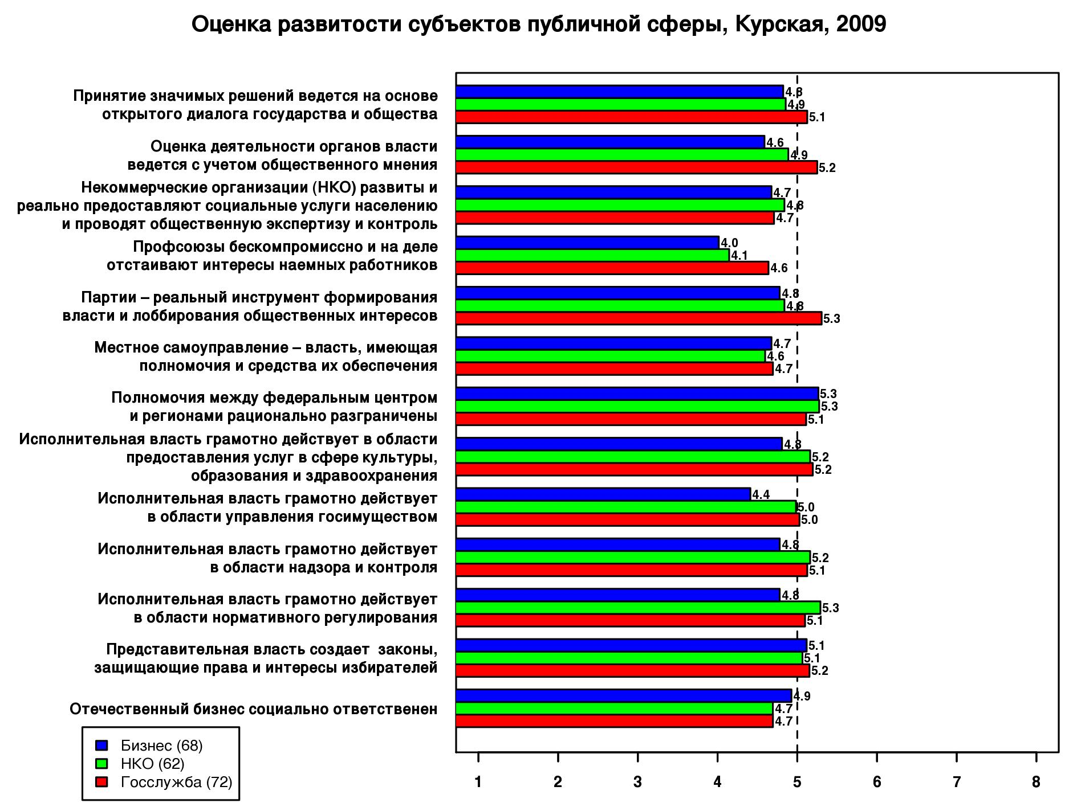
Рис.10. Оценка деятельности субъектов публичной политики
в Курской области, 2009 г.

Специалисты совершенно справедливо отметили, что если дается примерно одинаковая оценка состояния публичной политики представителями всех трех секторов (в области высоких, средних или низких оценок), значит, в этих регионах высока вероятность разработки взаимоприемлемых решений, касающихся актуальных вопросов политического и социально-экономического развития – о путях модернизации экономики, развития демократии, по благоустройству общественной жизни и социума. Если же в субъектах Российской Федерации проявляются значительные разрывы между оценками власти и представителями других секторов, то следует здесь ожидать роста напряженности. Нельзя не согласиться с выводом о том, что без создания действенных диалоговых механизмов практически невозможно сблизить позиции различных секторов общества, а также выработать пути устранения «разрывов» в поисках стратегий развития.
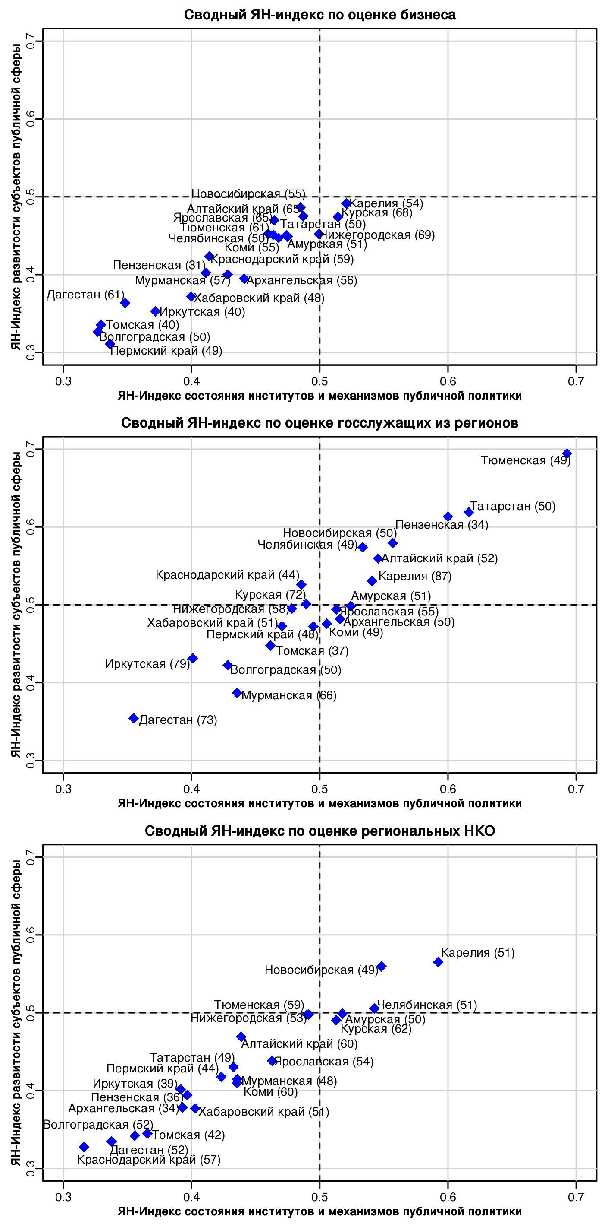
Рис.11. Межрегиональные сравнения оценок состояния публичной политики
Исследование состояния публичной политики в регионах России показало, что по стране в целом наблюдается недооценка ресурсов гражданского общества, в котором представители бизнеса и НКО принимают участие в принятии значимых решений. Курская область на фоне российских регионов проявляет довольно стабильные позиции, вместе с тем демонстрирует невысокие показатели по таким параметрам оценки ПП, как деятельность профсоюзов, местного самоуправления, а также социальная ответственность бизнеса.
Анализ результатов проведенного мониторинга нацеливает на поиск взаимоприемлемых для трех секторов альтернативных вариантов политических и управленческих решений, которые в будущем могли бы способствовать целенаправленному совершенствованию состояния публичной политики в регионе.
Российская публичная политика направлена на развитие гражданского общества и поддержание его воспроизводства. Вместе с тем совершенствование институтов публичной политики должно быть связано с повышением качества представительства общественных интересов в органах власти, с одной стороны, а также с развитием гражданской инициативы, с другой стороны. Это отвечает стратегическим инициативам Президента Российской Федерации в сфере совершенствования политической системы России, и это, несомненно, отвечает стратегическим целям развития Курской области как субъекта РФ.

- Политическая культура и гражданская активность
населения Курской области

При подготовке Доклада на территории Курской области были проведены два полевых социологических исследования (мониторинга общественного мнения), которые в совокупности позволяют дать комплексную оценку состояния гражданского общества в регионе. Первое исследование, осуществленное по типовой методике «Социокультурный портрет региона», позволило представить характер социального самочувствия населения Курского края, проявить ключевые проблемы его социально-экономического, политического и культурного развития. Некоторые его результаты были представлены ранее в этом докладе. Второе исследование – «Политическая культура и гражданская активность населения региона», осуществленное в марте-апреле 2010 г., – позволяет проявить потенциал (явный и латентный) общественно-политической активности российских граждан, проживающих на территории Курской области, а также степень их включенности в политические процессы. Обратимся к результатам данного исследования.

Таблица 1. Распределение респондентов по географическим зонам

Географическая зона | Районы
Центральная | Курский, Курчатовский, Медвенский
Южная | Беловский, Большесолдатский, Суджанский, Солнцевский
Северная | Железногорский, Дмитриевский, Золотухинский
Восточная | Щигровский, Советский, Касторенский, Горшеченский, Хомутовский
Западная | Рыльский, Глушковский, Кореневский, Льговский
Город Курск | Город Курск

Таблица 2. Распределение респондентов по полу
 | % в выборочной совокупности
Женщины | 52,0
Мужчины | 48,0
Таблица 3. Распределение респондентов по возрасту
 | % в выборочной совокупности
До 25 лет | 19,2 %
26-35 лет | 19,6 %
36-45 лет | 17,2 %
46-59 лет | 26 %
60 лет и старше | 18 %

Результаты проведенного исследования показали следующее:
1. Одни люди интересуются политикой, а другие не интересуются. А вы лично интересуетесь или не интересуетесь политикой?
1 | Безусловно, интересуюсь | 32,1 %
2 | Скорее интересуюсь | 40,9 %
3 | Скорее не интересуюсь | 18,2 %
4 | Совершенно не интересуюсь | 8,1 %
5 | Затрудняюсь ответить | 0,7 %

Ответы на данный вопрос показывают, что в регионе подавляющее большинство населения – 73 % проявляют интерес к вопросам политической жизни. Это довольно высокий показатель. Вместе с тем 26,3 % респондентов проявили индифферентное отношение к политике, что говорит о том, что фактически каждый четвертый взрослый житель региона находится в стороне от политических проблем, сосредотачивает свое внимание на совершенно иных вопросах.
2. Нужны ли России демократическая система и развитое гражданское общество?

1 | Нужны | 75,3 %
2 | Не нужны | 10,6 %
3 | Затрудняюсь ответить | 14,1 %
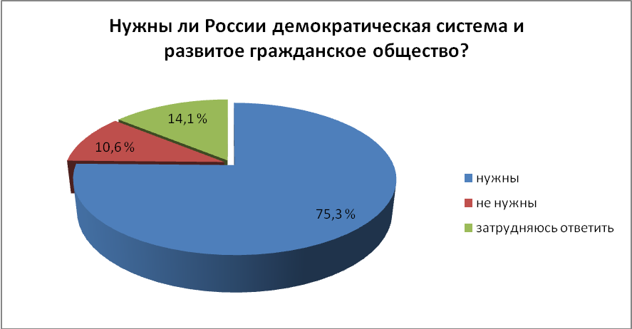
Ответы на данный вопрос весьма показательны и дают вполне ожидаемые результаты. Более двух третей респондентов указывают на необходимость утверждения в России демократической системы и развитого гражданского общества. Лишь один из десяти указывает на ненужность демократической системы. Вместе с тем требуют внимания именно те, кто в данном вопросе затруднились с выбором ответа. Скорее все, это те жители нашего региона, которые весьма туманно ориентируются в том, что представляет собой демократическое, гражданское общество.
3. Способен ли, по вашему мнению, народ повлиять на власть (политические решения)?

1 | Способен | 23,4 %
2 | Способен, в ограниченных масштабах | 42,6 %
3 | Не способен | 30,0 %
4 | Затрудняюсь ответить | 4,0 %

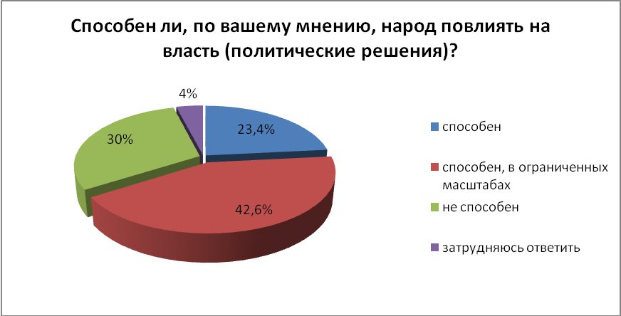
Примерно каждый четвертый респондент высказал надежду на способность влияния народа на политические решения. Около половины опрошенных считают свою способность влияния на управленческие решения довольно ограниченной. Не может не вызывать сожаления тот факт, что почти каждый третий респондент указывает на неспособность влияния граждан России на политические решения. Это тревожный симптом.
Одним из важнейших институтов гражданского общества являются средства массовой информации. Именно они выступают теми каналами обратной связи между населением и органами власти, без которых немыслимо гражданское общество. Обратимся к двум вопросам, проявляющим отношение населения региона к данному социальному институту в контексте сохранения и трансляции демократических ценностей.
4. Насколько, по вашему мнению, важна нашей стране для сохранения демократии свобода средств массовой информации?
1 | Критически важна | 25,3 %
2 | Важна, но не на первом месте | 58,9 %
3 | Не важна | 10,4 %
4 | Затрудняюсь ответить | 5,4 %
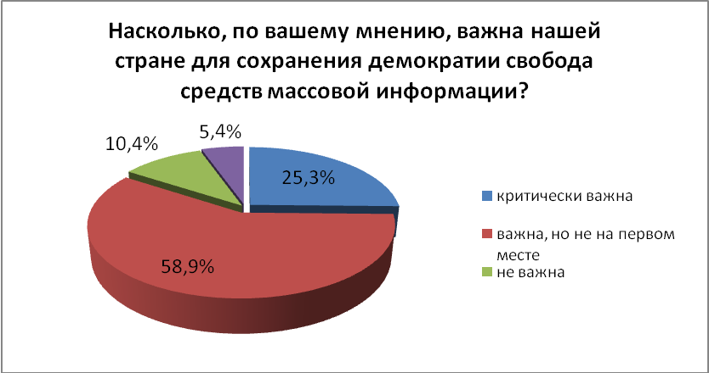
Как видим, лишь четверть опрошенных считает свободу средств массовой информации критически важной для сохранения демократии. И около 60 % отмечают важность данного факта, но не его первоочередность. Очевидно, что в мироощущении жителя региона СМИ предстают далеко не ключевым показателем демократизации общества. Ответы на следующий вопрос предоставляют дополнительный аргумент в данном отношении.
5. Насколько важна лично для Вас свобода средств массовой информации?
1 | Критически важна | 24,4 %
2 | Важна, но не на первом месте | 56,1 %
3 | Не важна | 16,1 %
4 | Затрудняюсь ответить | 3,4 %

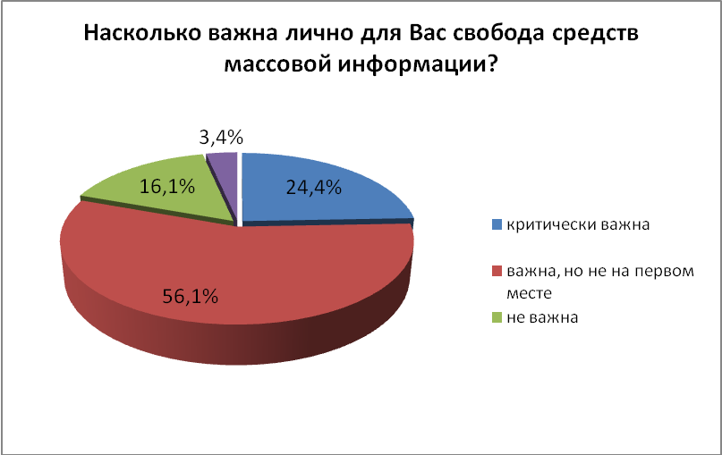
Распределение ответов на этот вопрос близко к предыдущему варианту. Вместе с тем мы все же видим несколько иную картину. Почти на 6 % возросло число тех, кто для себя лично считает свободу СМИ не важной. При этом снизилось число тех, кто считает для себя свободу средств массовой информации критически важной или просто важной.
6. Как вы полагаете, нужно или не нужно, чтобы молодые люди, те, кому не больше 25 лет, участвовали в политике, политической жизни страны?

1 | Нужно | 62,3 %
2 | Не нужно | 26,3 %
3 | Затрудняюсь ответить | 11,4 %
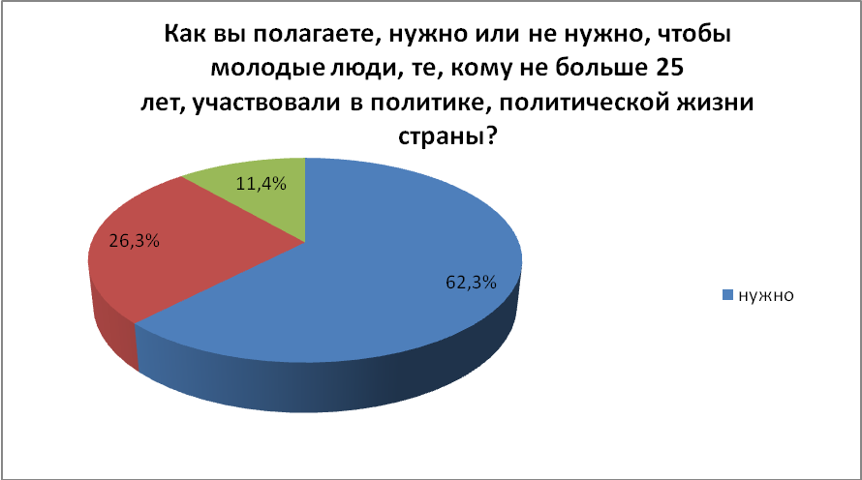
Значительная часть респондентов ответила на данный вопрос положительно. Данный факт примечателен. Дело в том, что молодежь является, по сути, самой активной частью населения региона, она в подавляющем большинстве открыта в отношении нововведений, проявляет готовность участвовать в общественно-политических процессах. И при этом не следует молодежь рассматривать только лишь как ресурс, она – реальная сила, которая способна энергично действовать на пути к достижению намеченных целей. И здесь как раз возникает вопрос о том, каковы эти цели.

7. Почему, на ваш взгляд, нужно, чтобы молодые люди, те, кому не больше 25 лет, участвовали в политике, политической жизни страны?

Данный вопрос носил открытый характер, т.е. для него не было предложено готовых вариантов ответов. Какие же ответы были даны чаще других?
- Молодежь – это будущее страны (России).
- Им жить в этой стране.
- Молодежь несет в жизнь новые взгляды, новые идеи.
- Молодежь более активна.
- Молодежь – неотъемлемая часть общества.
- Молодые смогут добиться большего.
- Это их будущее.
Помимо обозначенных ответов, вызывают интерес такие позиции как: «Молодость – это возраст, который заставляет задуматься о будущем», «Это в их силах изменить жизнь», «Молодые должны представлять интересы своего поколения», «Участвовать в политической жизни нужно, чтобы быть занятыми полезной деятельностью», «Умная, талантливая молодежь необходима политике», «У молодежи должна быть позиция», «Молодые инициативны, критически настроены», «А как по-другому?..»

8. Какие из основных гражданских прав и свобод сегодня наиболее важны, и какие труднее всего реализовать таким людям, как вы? (отметьте не более трех вариантов)

1. | Право на охрану здоровья | 50,1 %
2. | Право на социальное обеспечение (по возрасту, в случае болезни и т.д.) | 40,4 %
3. | Право на труд | 31,5 %
4. | Право на жилище | 35,8 %
5. | Право на защиту своих прав и свобод, включая судебную защиту | 20,7 %
6. | Право на образование | 13,8 %
7. | Право на свободу и личную неприкосновенность | 4,8 %
8. | Право на отдых | 8,3 %
9. | Свобода передвижения по стране и за ее пределами | 4,5 %
10. | Свобода от любых вмешательств в частную жизнь | 8,1 %
11. | Право частной собственности, предпринимательства | 2,9 %
12. | Свобода мысли и слова | 2,9 %
13. | Право на родной язык | 0,6 %
14. | Религиозные свободы и свобода совести | 2,2 %
15. | Право на участие в общественной и политической жизни | 3,9 %
16. | Право избирать и быть избранным | 3,8 %
17. | Я не задумывался на эту тему | 2,9 %
18. | Затрудняюсь ответить | 1,2 %

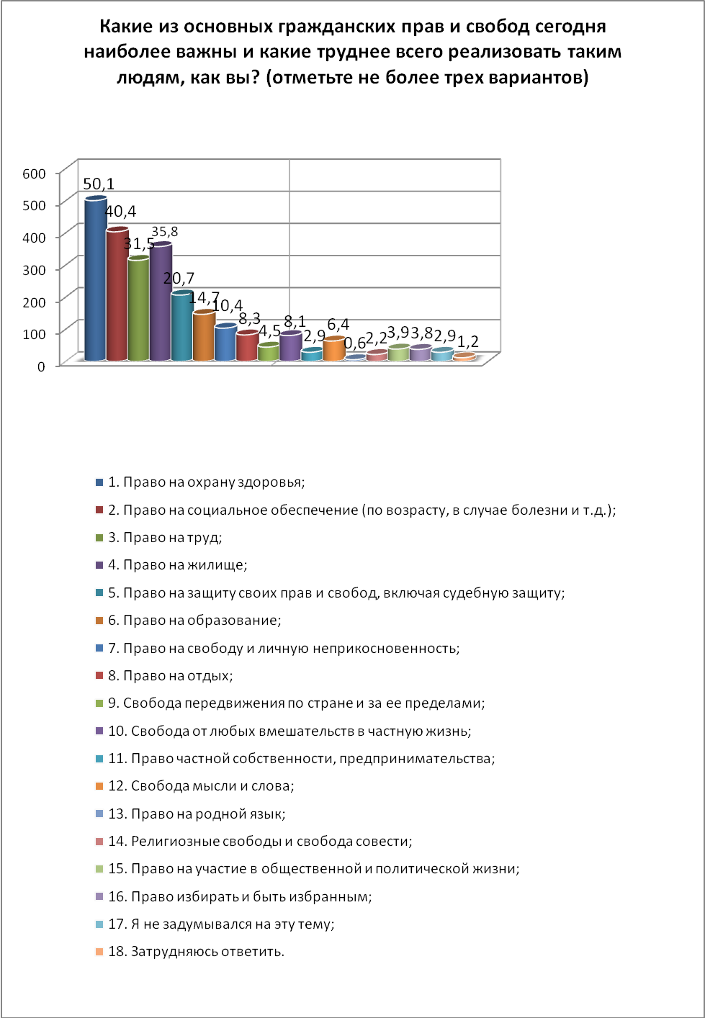

Как видно из рисунка, на первом месте по важности и сложности реализации стоит право на охрану здоровья, на втором – право на социальное обеспечение, на третьем – право на жилище. Далее идет право на труд и замыкает пятерку приоритетов право на защиту своих прав и свобод. Довольно значимы также права на образование, на отдых, а также свобода от вмешательства в личную жизнь.

9. Лично Вам приходилось участвовать в общественной и политической жизни?

 | Виды деятельности | Участвовал | Не участвовал
1. | Участие в выборах органов власти различного уровня | 72,8 % | 27,2 %
2. | Коллективное благоустройство подъездов, домов, детских площадок, окружающих территорий | 32,1 % | 67,9 %
3. | Участие в проведении избирательной компании (сбор подписей, агитация, работа на избирательном участке) | 20,3 % | 79, 7 %
4. | Сбор средств, вещей для людей, попавших в тяжелое положение (теракт, стихийное бедствие, лечение, операция) | 19,0 % | 81,0 %
5. | Участие в митингах, демонстрациях, пикетах по поводу событий в жизни страны, региона, Вашего населенного пункта | 21,9 % | 78,1 %
6. | Участие в деятельности общественных организаций (правозащитных, благотворительных, экологических и т.д.) | 8,0 % | 92,0 %
7. | Участие в работе домкомов, кооперативов, местном общественном самоуправлении | 7,0 % | 93,0 %
8. | Подписание обращений, петиций по поводу событий в жизни страны, региона, Вашего населенного пункта | 9,5 % | 90,5 %
9. | Участие в забастовках | 4,3 % | 95,7 %
10. | Участие в деятельности политических партий | 7,8 % | 92,2 %
11. | Участие в деятельности религиозных организаций | 2,2 % | 97,8 %

Из таблицы видно, что на первом месте стоит такая форма участия, как голосование во время выборов, на втором – вовлечение в решение проблем благоустройства территории, на третьем – участие в разнообразных массовых мероприятиях. Заметим, что об участии в деятельности общественных организаций заявляют не более 8 % опрошенных – на сегодняшний день это и есть тот ресурс гражданского общества (совсем небольшой), который вовлечен в организованную общественно-политическую деятельность.

10. Если Вы участвуете (участвовали) в общественной и политической жизни, что Вас к этому побуждает? (отметьте не более двух вариантов).

1. | Я хотел изменить жизнь к лучшему в своём городе (посёлке, селе), стране | 38,8 %
2. | Я считаю, что это правильно, без участия людей в политике демократии не будет | 33,8 %
3. | Мне это интересно | 13,1 %
4. | Я хотел решить проблему, которая меня волнует, отстоять свои права и интересы | 14,3 %
5. | Я хотел помочь людям, которые находятся в трудной ситуации | 11,3 %
6. | Я делал это за компанию, из солидарности с друзьями, знакомыми | 4,2 %
7. | Для меня это способ подработать | 3,7 %
8. | Меня попросили люди, которым я не смог (не хотел) отказать | 6,2 %
9. | Я хотел оказать влияние на власти публично выразить им свой протест и недовольство | 3,1 %
10. | Меня принудили к участию, заставили под давлением (угрозой) | 1,5 %
11. | Для меня это способ "выбиться в люди", сделать карьеру | 0,8 %
12. | Другое | 1,9 %
13. | Затрудняюсь ответить | 16,5 %

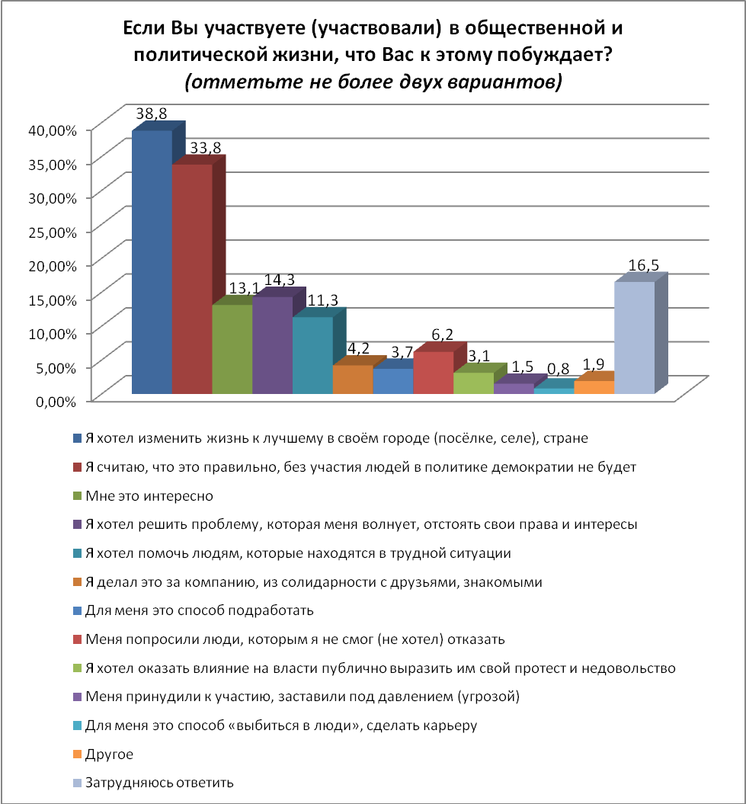 Важно отметить, что ответы на данный вопрос демонстрируют, что 2/5 опрошенных не хотят смиряться с существующим положением вещей, они стремятся изменить жизнь к лучшему. Еще примерно 1/4 часть высказывает убеждение в том, что утверждение подлинной демократии невозможно без участия граждан в политической жизни страны. Более 13 % ответивших отмечают свой неподдельный интерес к участию в общественной и политической жизни, свыше 14 % опрошенных стремятся своим участием решить важные проблемы, отстоять свои интересы. На желание проявить протестные настроения, на принуждение к проявлению общественной активности указывает совершенно незначительная часть опрошенных – чуть более 3 %. Тем самым можно сделать вывод о том, что мотивация к участию в политических действиях населения региона по преимуществу носит конструктивный характер.
11. Если Вы не принимали участия в общественной и политической жизни, то почему? (отметьте не более двух вариантов).

1. | Мне это не интересно | 10,2 %
2. | Не представилось возможности, но в принципе я готов поучаствовать | 6,5 %
3. | У меня нет возможности и времени этим заниматься, я занят (учёбой, работой и т. д.) | 5,8 %
4. | Я считаю, что политикой должны заниматься профессионалы | 5,2 %
5. | Я уверен, что моё участие всё равно ничего не изменит | 8,1 %
6. | Я доверяю президенту и считаю, что он сам решит все проблемы в стране | 2 %
7. | Я не вижу лидеров, за которыми можно было бы пойти | 3 %
8. | Политика - "грязное дело" и приличным людям там делать нечего | 2,4 %
9. | Нет общественных организаций и политических партий, которым можно было бы доверять и в работе которых мне хотелось бы участвовать | 2,3 %
10. | Другое | 0,9 %
11. | Затрудняюсь ответить | 37,6 %
12. | Отказ от ответа | 29,3 %

Как видим, аргументы в пользу неучастия в политической жизни высказывает небольшая часть опрошенных.
Среди них доминируют те, кто не проявляет к политическим процессам интереса в целом (чуть более 10 %), за ними идут те, кто не прочь проявить гражданскую активность, но для этого не представлялась соответствующей возможности (6,5 %), а также занятые работой и учебой (5,8 %). Вторая из обозначенных категорий представляет собой незадействованный потенциал гражданского общества, который можно использовать в привлечении к деятельности НКО, а также других общественных организаций и объединений.
Негативное отношение к политической деятельности проявляет довольно незначительное число опрошенных – менее 3 %. Примерно столько же респондентов высказывают недоверие к существующим общественным организациям и политическим партиям.
Однако важно обратить внимание на тех, кто опускает руки, кто считает безнадежным делом участвовать в политической жизни, их не так уж и мало – свыше 8 % опрошенных.

12. Что, на ваш взгляд, нужно, чтобы в России утверждалась демократия и формировалось гражданское общество? (возможен выбор двух вариантов ответа)

1. | Нужно, чтобы сами граждане активнее принимали участие в общественной и политической жизни, боролись за свои права | 36,0 %
2. | Нужно, чтобы власть считалась с интересами граждан, шире привлекала их к решению важных общественных проблем | 35,0 %
3. | Нужно, чтобы люди были избавлены от материальной нужды | 28,9 %
4. | Нужно, чтобы люди чувствовали свою причастность и ответственность за то, что происходит в стране | 14,8 %
5. | Нужно, чтобы в России эффективно действовали институты гражданского общества (партии, профсоюзы, общественный организации и др.) | 10,5 %
6. | Нужно, чтобы россияне имели высокий уровень политической культуры | 9, 0 %
7. | В современной России нет никаких условий для утверждения подлинной демократии и гражданского общества | 7,2 %
8. | Нужно убрать цензуру из СМИ | 2,6 %
9. | Нужно, чтобы государство не вмешивалось в общественную жизнь | 1,2 %
10. | Затрудняюсь ответить | 3,9 %
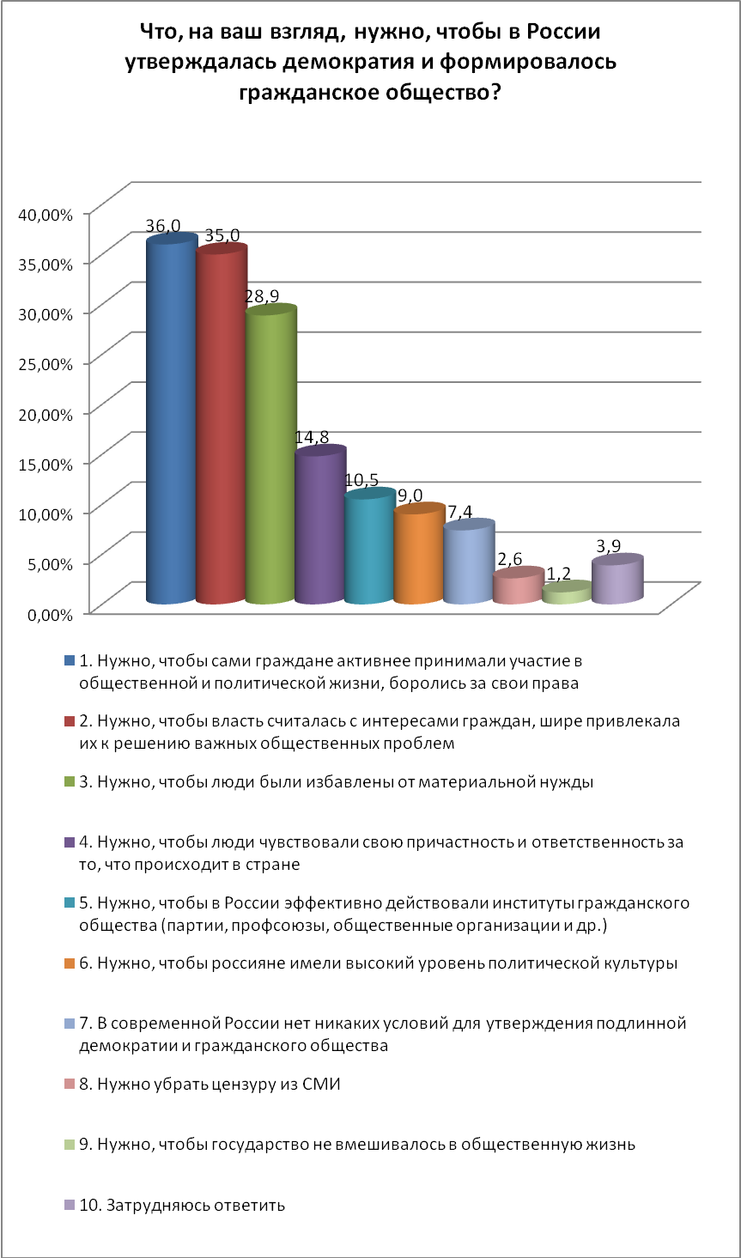

Ответы на данный вопрос отчетливо проявляют ценностные сдвиги в политическом сознании населения региона – каждый третий опрошенный высказывается в пользу активизации позиции граждан в отстаивании своих прав, в пользу проявления большей самостоятельности. Вместе с тем они демонстрируют значительный вес патерналистических настроений – каждый третий полагает, что органы власти должны привлекать население к решению важных общественных проблем, проявлять к нему «отеческую заботу», гарантировать социальную помощь и защиту. Следует также отметить, что примерно треть опрошенных совершенно справедливо отмечает одну из важнейших черт гражданского общества – обеспечение экономических свобод – это те, кто указывают на необходимость избавления людей от материальной нужды. Фактически каждый четвертый подчеркивает важность проявления ответственности за происходящее и причастности к нему, а также усиления эффективности деятельности институтов гражданского общества. Наконец, практически каждый десятый указывает на необходимость повышения политической культуры россиян.

13. Как Вы считаете, конкуренция политических сил приносит плоды? Или лучше объединение?

1. | Без конкуренции невозможна демократия | 52,0 %
2. | Объединение политических сил больше соответствует интересам народа | 28,0 %
3. | Другое | 2,1 %
4. | Затрудняюсь ответить | 17,9 %

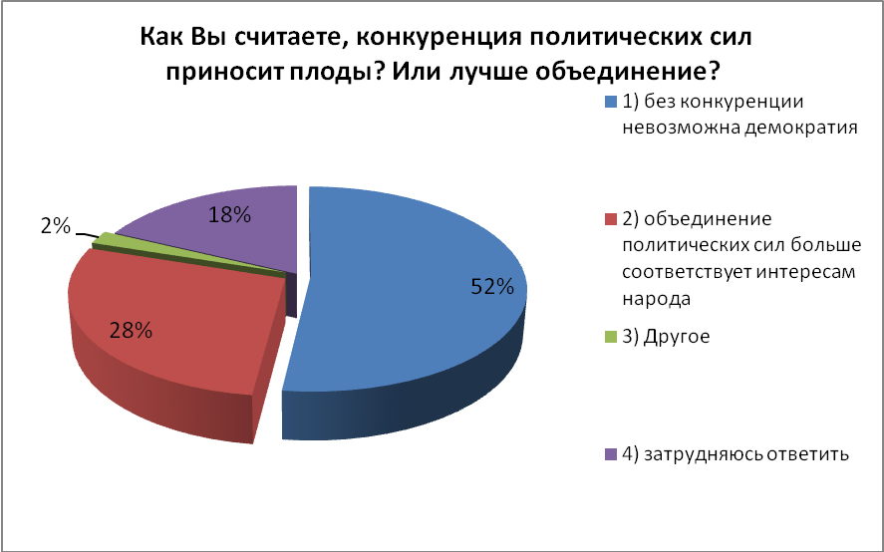
Как видим, традиции плюрализма мнений, присущие демократическому государству, постепенно пробивают дорогу в общественном сознании наших сограждан. Более половины опрошенных указывают на необходимость конкуренции политических сил, менее трети остаются приверженцами идей объединения политических сил.

14. Как вы относитесь к введению в России смертной казни за особо тяжкие преступления (убийства, наркоторговля)?

1. | Считаю это необходимым для оздоровления общества | 30,5 %
2. | Эта мера способна сдержать рост преступности | 28,5 %
3. | Это ничего не даст, преступность останется на прежнем уровне | 9,1 %
4. | Государство не имеет права отнимать у человека жизнь | 11,3 %
5. | Пожизненное наказание более сурово, чем смертная казнь | 14,2 %
6. | Другое | 1,3 %
7. | Затрудняюсь ответить | 5,1 %

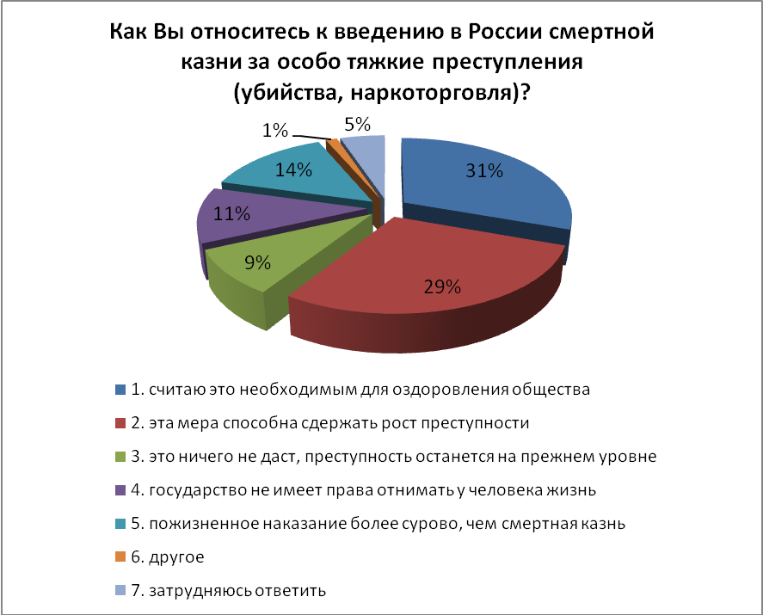

Подсчеты показывают, что 59 % опрошенных высказались за возвращение смертной казни в России. Если учесть, что угроза преступности среди прочих угроз, согласно данным другого опроса, стоит на первом месте, то такой ответ не вызывает удивления.

15. Вы когда-нибудь состояли или не состояли в политической или общественной организации, партии? Если да, то сейчас состоите в ней или не состоите?
1. | Не состоял и не состою | 72,7 %
2. | Состоял, но сейчас не состою | 18,2 %
3. | Состою | 6,7 %
4. | Затрудняюсь ответить | 2,4 %

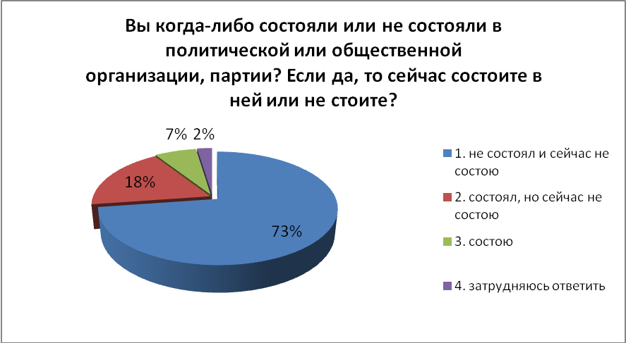
Ответы на данный вопрос в определенной степени показывают вовлеченность населения региона в деятельность политических и общественных организаций. Уровень этой вовлеченности невелик, он составляет менее 7 %. Ответы также показывают явное снижение организованной общественной деятельности по сравнению с недавним прошлым временем.

16. В какой именно политической или общественной организации, партии вы состоите (состояли)?

1. | Аграрная партия | 0,1 %
2. | Профсоюз | 2,8 %
3. | ВЛКСМ | 4,3 %
4. | Государство молодых | 0,1 %
5. | Домком | 0,1 %
6. | Единая Россия | 4,5 %
7. | КПСС/КПРФ | 7,3 %
8. | Клуб духовно-нравственного возрождения "Покров" | 0,1 %
9. | КРМОО Объединенный центр "Монолит" | 0,1 %
10. | КРОМО УОРЦ "Магистр" | 0,1 %
11. | Курская областная общественная организация "Союз интеллигенции" | 0,3 %
12. | ЛДПР | 0,5 %
13. | МДАД "Наши" | 0,2 %
14. | Молодая гвардия | 0,1 %
15. | Народная партия | 0,1 %
16. | Общественное объединение предпринимателей "Опора России" | 0,1 %
17. | Патриоты России | 0,4 %
18. | Совет ветеранов | 0,1 %
19. | Справедливая Россия | 0,6 %
20. | Центр социально-консервативной политики | 0,1 %
21. | Партия «Яблоко» | 0,1 %

Отдавая себе отчет в том, что исследование проводилось методом случайной выборки, мы не рассчитывали на широкую представленность общественных организаций и объединений среди опрошенных. Тем не менее, в опрос оказались вовлечены представители более 20 партийных и общественных организаций. Радует сам факт самоидентификации граждан региона с партиями и общественными объединениями.

17. А сегодня вам хотелось бы или не хотелось стать участником какой-либо политической или общественной организации, партии?

1. | да | 15,0 %
2. | нет | 69,3 %
3. | затрудняюсь ответить | 15,7 %

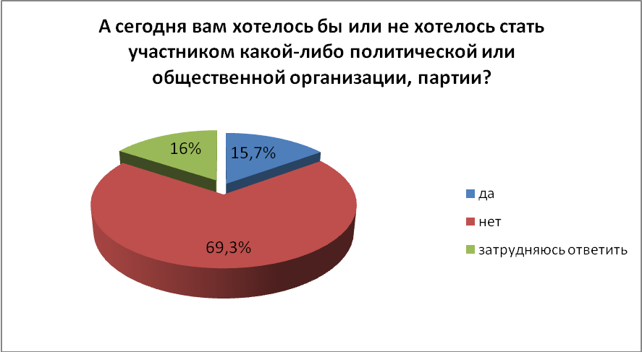

Ответы свидетельствуют о существовании ресурса для роста политических партий и общественных объединений. Вычисления показывают, что, помимо состоящих в партиях, еще более 8 % респондентов в настоящее время готовы принять непосредственное участие в их деятельности.

18. Если бы вы вступили в политическую партию, до какой степени вы готовы участвовать в ее деятельности?

1. | Голосовать на выборах | 32,0 %
2. | Помогать в агитации на выборах | 6,1 %
3. | Сотрудничать, если проводимые партией мероприятия затрагивают  мои интересы | 13,7 %
4. | Сотрудничать с партией регулярно | 10,4 %
5. | Войти в руководство партии | 10,7 %
6. | Затрудняюсь ответить | 27,1 %

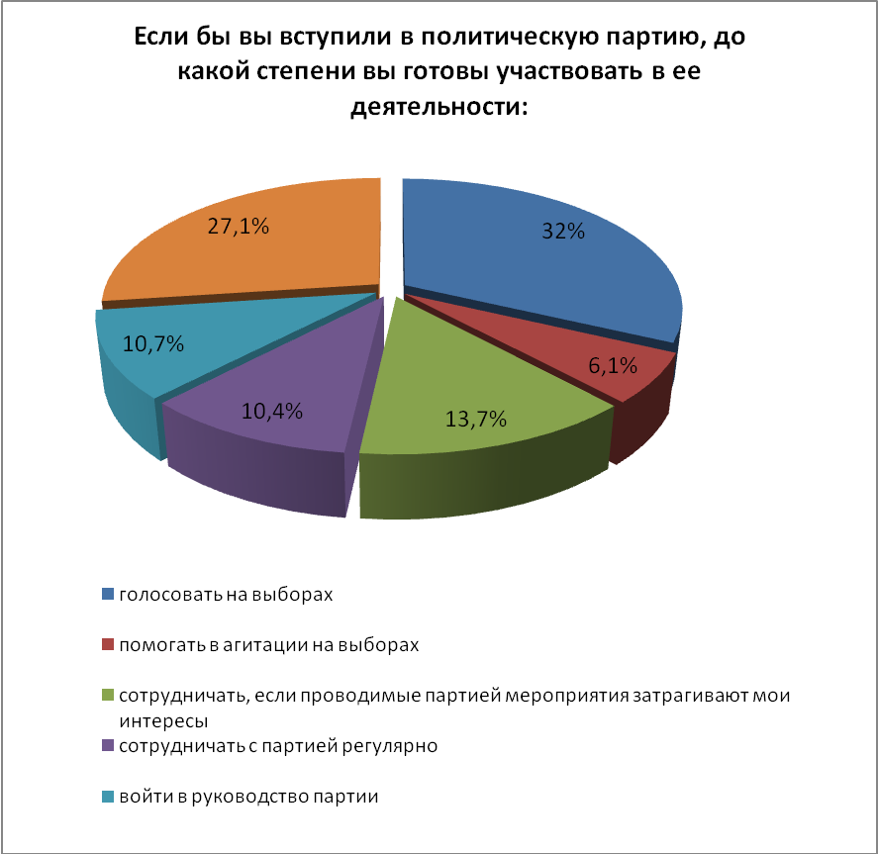

Мы видим, что электоральное участие (участие в проведении выборов) доминирует среди других желаемых форм участия в деятельности политических партий, о нем заявляют 38,1 % опрошенных. Вместе с тем еще более трети респондентов выражают желание активно сотрудничать с партиями при защите интересов граждан, делать это на регулярной основе и даже по возможности оказаться в рядах руководства партий.

19. Сколько партий, по Вашему мнению, нужно России, для того чтобы ее политическая система была эффективна?

1. | Только одна, как КПСС | 17,0 %
2. | Одна доминирующая в политике и, возможно, несколько более мелких | 20,8 %
3. | Две крупные партии, по очереди сменяющие друг друга у власти | 15,9 %
4. | России нужна многопартийная система, с реальной конкуренцией большого количества партий | 26,7 %
5. | Партии вообще не нужны | 4,3 %
6. | Другое | 2,0 %
7. | Затрудняюсь ответить | 13,3 %

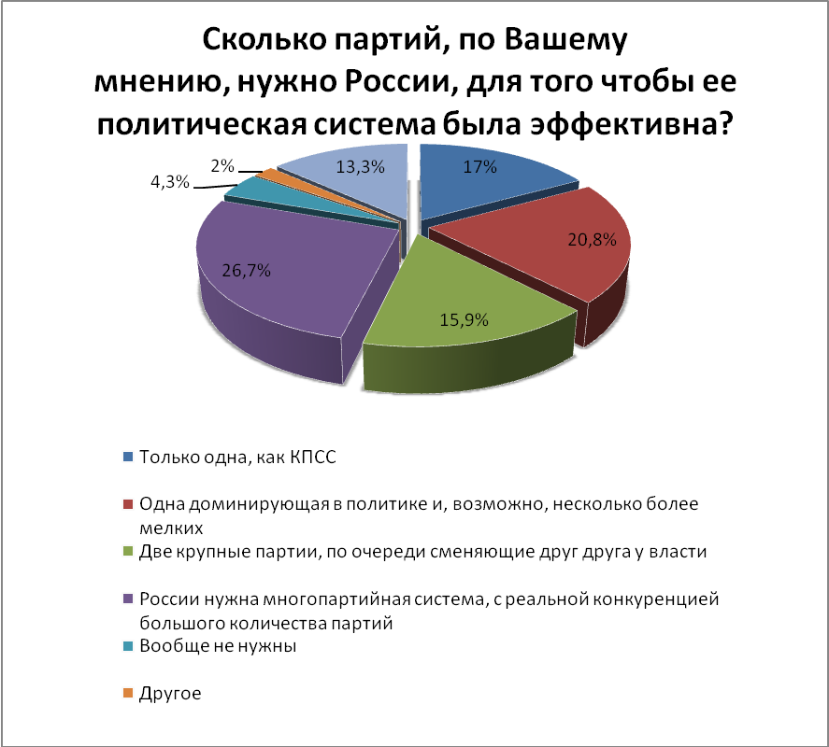

Среди ответов доминирует позиция, отмечающая необходимость утверждения в стране многопартийной системы, создающей возможности осуществления реальной политической конкуренции. Такой ответ дает каждый четвертый опрашиваемый (точнее, 26,7 % голосов). На втором месте стоит ответ о признании одной доминирующей в политике партии, рядом с которой располагаются более мелкие партийные объединения (20,8 % голосов).
При этом 17 % респондентов выступают за утверждение модели однопартийной системы по типу КПСС. Почти 16 % считают оптимальным вариант существования двух крупных партий, сменяющих друг друга у власти по очереди. Наконец, лишь 4,3 % полагают, что в России партии не нужны.

20. Как вы считаете, какое качество, прежде всего, нужно иметь человеку, чтобы стать успешным и добиться успеха в политике?

1. | Он должен быть честным | 40,5 %
2. | Он должен уважать своих избирателей | 16,8 %
3. | Он должен иметь большой жизненный опыт | 17,0 %
4. | Он должен иметь много денег | 7,5 %
5. | Он должен быть хитрым человеком | 6,5 %
6. | Он должен быть красноречив | 4,5 %
7. | Другое | 4,2 %
8. | Затрудняюсь ответить | 3,0 %

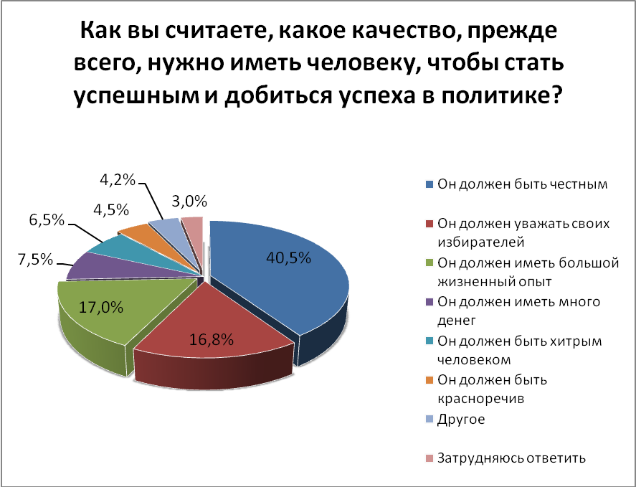

Как видим, на первый план выходят такие качества политических лидеров, как честность (40,5 %), наличие большого жизненного опыта (17,0 %) и уважение к избирателям (16,8 %). Помимо того, опрашиваемые выделили такие необходимые для политиков свойства, как целеустремленность, образованность, стойкость и смелость, харизматичность, ответственность и справедливость.

21. Как вы считаете, являются ли местные проблемы (уборка улиц, освещение домов, ремонт подъездов) общественно-политическими?

1. | Да | 60,6 %
2. | Нет | 30,3 %
3. | Затрудняюсь ответить | 9,1 %
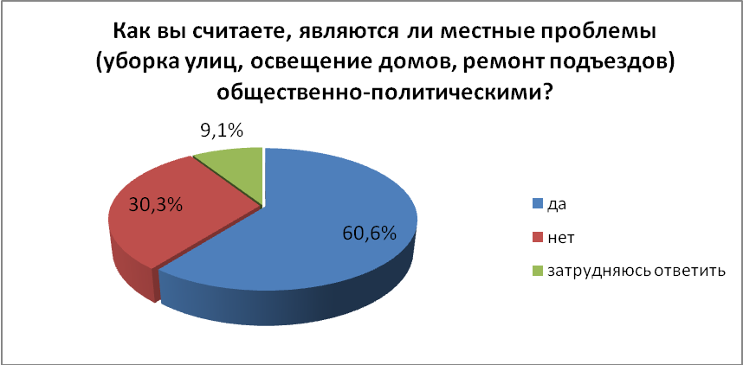

Подавляющее большинство опрошенных – более 60 % – совершенно справедливо полагают, что общественно-политическая активность начинается с малых дел – с приведения в порядок подъездов, освещения домов, уборки улиц. Это как раз те дела, в которых «прорастает» местное самоуправления, формируется ответственность гражданина за то, что происходит вокруг него.

22. В каких общественных мероприятиях Вы могли бы принять участие для решения местных проблем?

1. | Коллективное обращение к властям и органам  местного самоуправления в письменной форме | 27,0 %
2. | Собрание (жильцов дома, жителей  города/села, жителей района) | 25,9 %
3. | Участие в выборах местных органов власти | 17,0 %
4. | Участие в голосовании (референдуме)  по вопросам местного значения | 11,1 %
5. | Ни в каких | 11,2 %
6. | Другое | 1,5 %
7. | Затрудняюсь ответить | 6,3 %
Ответы на данный вопрос дополняют позиции предыдущего. Фактически четвертая часть опрошенных готова принимать участие в подготовке коллективных обращений к органам власти, другая четверть выражает готовность принять участие в коллективных собраниях, еще четверть – принимать участие в выборах местных органах или в референдумах по вопросам местного значения. И примерно каждый пятый проявляет к данным проблемам индифферентное отношение.

23. Согласились бы Вы участвовать в каких-либо общественно-политических мероприятиях за материальное вознаграждение?

1. | Да | 24,9 %
2. | Скорее да, чем нет | 24,1 %
3. | Скорее нет, чем да | 15,8 %
4. | Нет | 28,5 %
5. | Затрудняюсь ответить | 6,7 %

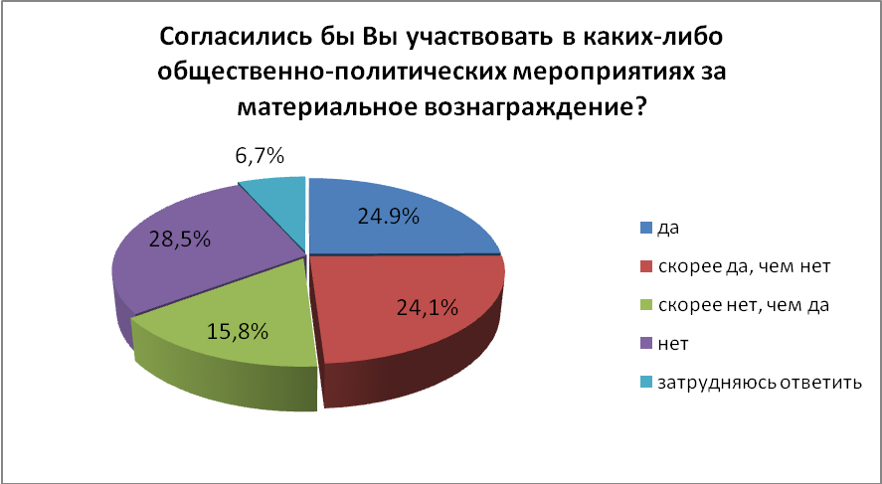
Свыше 40 % полагают, что общественная работа оплачиваться не должна. Вместе с тем фактически каждый второй опрошенный (49 %) полагают, что общественная работа – это нелегкий труд, соответственно, эта работа должна также оплачиваться, как и любая другая. Помимо того, ответы на рассматриваемый вопрос демонстрируют явный сдвиг в ценностном сознании граждан – признание того, что результаты тех или иных общественно-политических действий зачастую не являются следствием проявления общественной активности как таковой, эти результаты практически напрямую зависят от потраченных на них финансовых ресурсов.
24. Приходилось ли Вам за последний год принимать участие в каких-либо мероприятиях, организованных жителями Вашего населенного пункта?
 |  | Да | Нет
1. | Субботник, мероприятие по уборке двора, улицы | 47,5 % | 52,5 %
2. | Собрание (жильцов дома, жителей города /села, жителей района) | 31,5 % | 68,4 %
3. | Культурно-спортивные мероприятия | 13,8 % | 86,2 %
4. | Коллективное обращение к властям и органам местного самоуправления в письменной форме | 7,8 % | 92,2 %
5. | Мероприятия региональных отделений политических партий | 3,7 % | 96,3 %
6. | Мероприятия региональных отделений общественных организаций | 2,3 % | 97,7 %
7. | Митинги, пикеты, акции протеста | 4,1 % | 95,9 %
8. | Не принимал участия в подобных мероприятиях | 71,4 % | 28,6 %

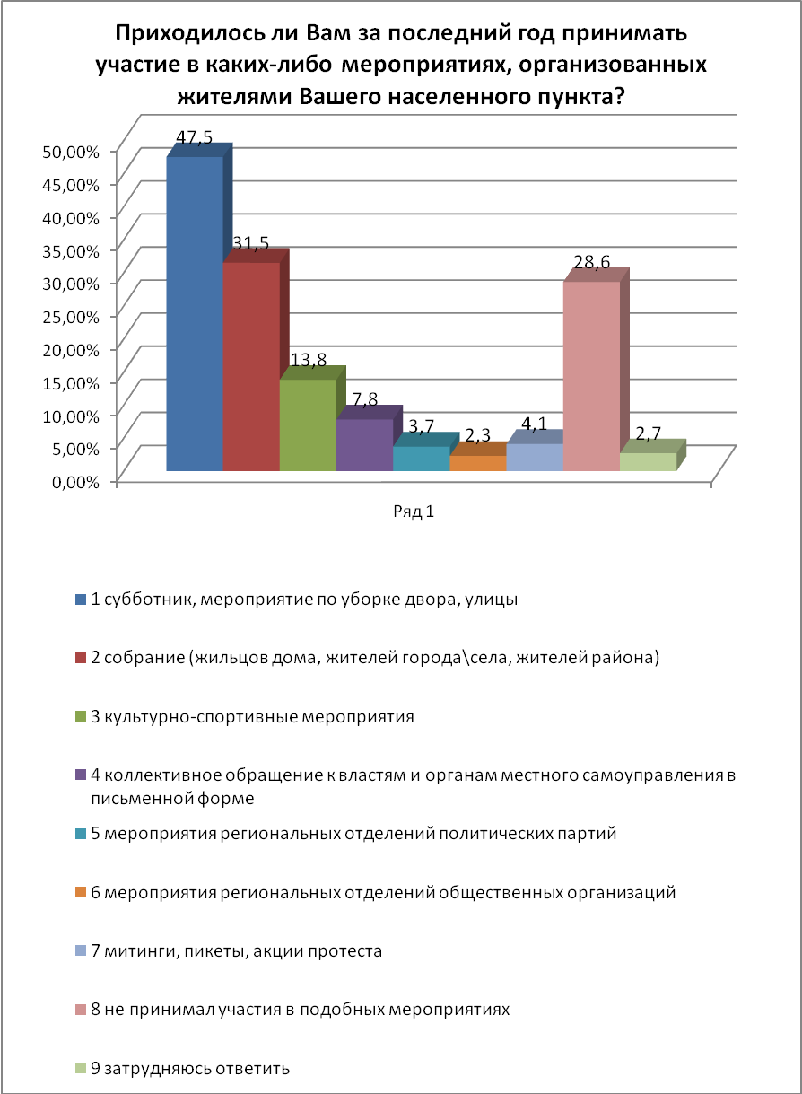
Большинство респондентов – свыше 70 % – осталось за рамками участия в общественных мероприятиях. Из вовлеченных в осуществление общественных дел населенного пункта большинство отозвалось на проведение субботника, несколько меньше заявили об участии в проведении собраний, еще меньше – об участии в культурно-спортивных мероприятиях. Минимальное число опрошенных оказалось вовлеченными в общественные дела, проводимые региональными отделениями партий и общественными организациями.
25. Как вы считаете, что, прежде всего, может подвигнуть Вас и таких людей, как Вы, на участие в общественной жизни Вашего населенного пункта, мероприятиях, организованных его жителями?

1. | Уверенность в том, что эта деятельность будет  полезной | 59,1 %
2. | Возможность благоустроить окружающую территорию | 29,1 %
3. | Возможность решить действительно волнующую лично Вас проблему | 29,5 %
4. | Возможность заработать | 12,0 %
5. | Другое | 1,0 %
6. | Затрудняюсь ответить | 7,2 %

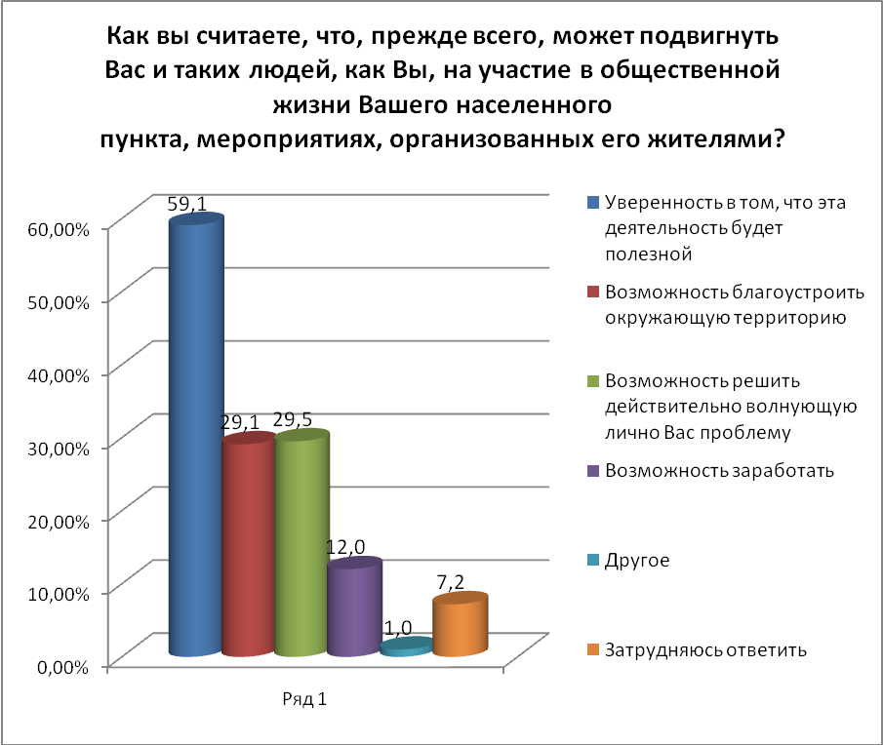

Ответы показывают, что полезность деятельности выдвигается респондентами на первый план. На втором месте стоит стремление к решению актуальной проблемы, чуть менее значимо желание привести в благоустроенный вид место проживания. О заработке при этом подумывает 12 % опрошенных. Ответы заставляют задуматься о том, что значимая идея, полезное дело способны организовать жителей региона на участие в общественных мероприятиях.
26. Знаете ли Вы о существовании в Вашем населенном пункте каких-либо объединений жителей (например, товарищества собственников жилья, комитеты территориального самоуправления)?

1. | Да | 28,9 %
2. | Нет | 58,4 %
3. | Затрудняюсь ответить | 12,7 %

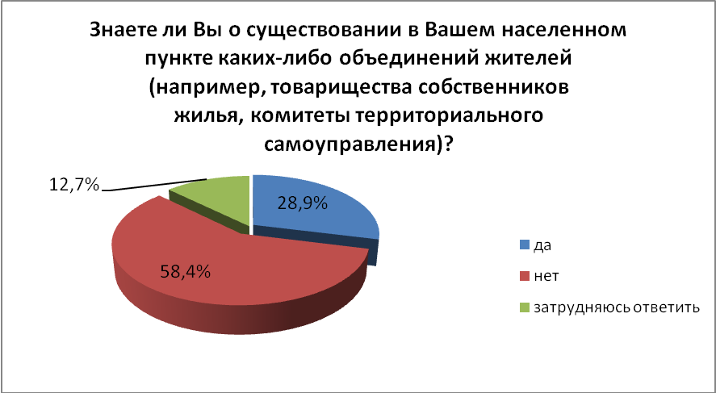

Как видим, осведомленность людей о существовании объединений по месту жительства не очень высока. Тем не менее, практически каждый третий знает об их существовании, некоторые даже в них состоят.

27. Принимали Вы участие когда-либо в деятельности подобных организаций?

1. | Да | 11,1 %
2. | Нет | 78,4 %
3. | Затрудняюсь ответить | 10,5 %

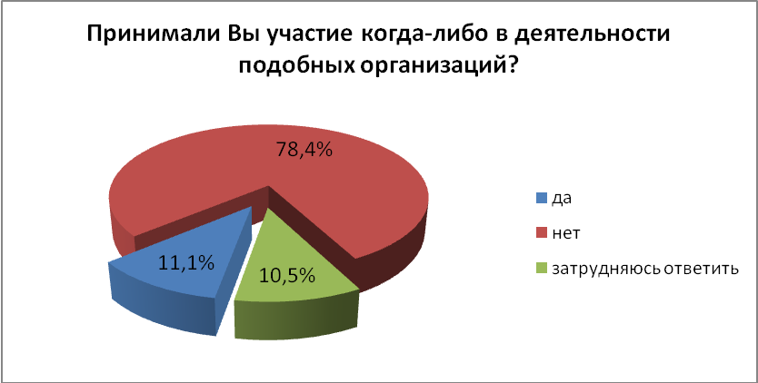
Как видим, среди опрошенных участием в ТСЖ или КТС охвачено немногим более 10 % человек. Возможно, это не так уж и мало, если учесть, что подобная практика имеет совсем небольшую историю своего развития.

28. Скажите, пожалуйста, Вы хотели бы принять участие в работе подобных организаций?

1. | Да | 16,5 %
2. | Нет | 55,9 %
3. | Затрудняюсь ответить | 27,6 %

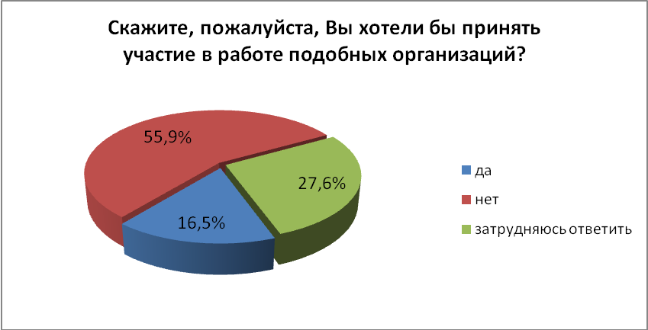

Тем не менее, потенциал для развития товариществ собственников жилья и комитетов территориального самоуправления на настоящее время пусть небольшой, но все же он есть.

29. Обсуждаются ли вопросы, связанные с политикой в кругу Вашей
семьи, друзей, коллег, и если да, участвуете ли в этих разговорах?

1. | Обсуждаются, и я участвую в этих разговорах | 63,2 %
2. | Обсуждаются, но я не участвую в этих разговорах | 18,7 %
3. | Нет, не обсуждаются | 11,8 %
4. | Затрудняюсь ответить | 6,3 %

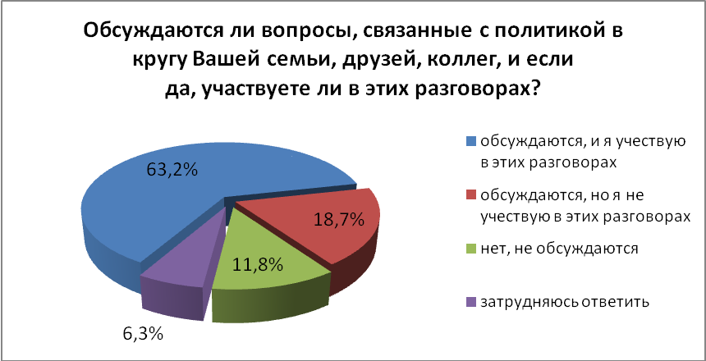

Довольно значимое число опрошенных – более 63 % – принимают обсуждение в вопросах политического характера. И это неудивительно, ведь в нашей стране политика выступает неотъемлемой частью жизни каждого гражданина, от политики существенным образом зависит материальное благосостояние населения, зависит уверенность в завтрашнем дне.

30. Откуда вы получаете информацию о политической жизни страны и своего региона?

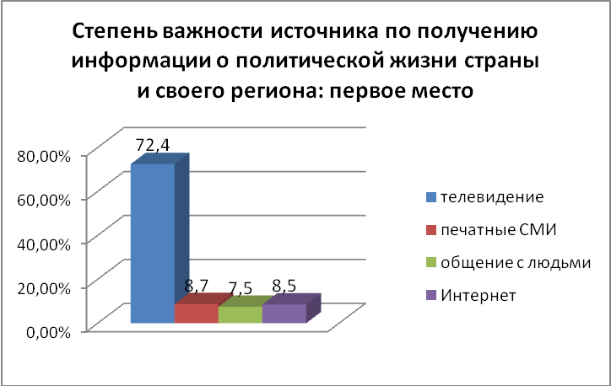
Как видим, 1-е место уверенно занимает телевидение, 2-е место (с серьезным отрывом) – печатные средства массовой информации, за ними совсем с небольшим отрывом следует Интернет, замыкает данный список общение с людьми. Телевидение уверенно вошло практически в каждый дом жителя области, политические новости подавляющее большинство – более 72 % опрошенных – черпает именно оттуда. Вместе с тем обращает на себя внимание тот факт, что Интернет как источник информации, в том числе и политической, на сегодняшний день практически сравнялся с традиционными печатными изданиями, получаемыми населением по почте или приобретаемых в киосках Роспечати.

31. За последние пятнадцать лет в России сформировались новые политические институты и политические традиции. Пожалуйста, оцените характер их становления в России.

 |  | Успешно прижились | Приживаются с трудом, но рано или поздно приживутся | Не прижились и вряд ли приживутся | Затрудняюсь ответить
1. | Свободные выборы органов власти | 40,0 % | 33,1 % | 18,1 % | 8,8 %
2. | Развитая многопартийная система | 35,5 % | 36,7 % | 17,3% | 10,5 %
3. | Разделение властей, независимость исполнительной, законодательной и судебной власти | 36,4 % | 35,0 % | 14,6 % | 14,0 %
4. | Свободные и независимые средства массовой информации | 33,3 % | 36,7 % | 21,3 % | 8,7 %
5. | Верховенство законов и конституции, законопослушность властей и общества | 19,9 % | 41,0 % | 25,9 % | 13,2 %
6. | Уважение к частной собственности | 14,1 % | 48,8 % | 27,1 % | 10,0 %
7. | Комфортная среда для малого предпринимательства | 12,0 % | 45,3 % | 27,1 % | 15,6 %
8. | Равенство всех граждан перед законом | 14,8 % | 33,0 % | 43,6 % | 8,6 %
9. | Умение и желание граждан бороться за свои права | 11,9 % | 51,2 % | 28,2 % | 8,7 %
10. | Высокий уровень политической культуры общества | 6,7 % | 39,3 % | 38,7 % | 15,3 %
11. | Стабильность, предсказуемость и преемственность власти | 13,4 % | 35,8 % | 30,8 % | 20,0 %
12. | Способность власти ставить и решать задачи стратегического развития страны | 13,7 % | 43,7 % | 26,5 % | 16,1 %
13. | Эффективная система представительства интересов различных групп российского общества через институт партий | 8,8 % | 39,3 % | 27,6 % | 24,3 %
14. | Способность российского общества развивать новое, с опорой на традиции, на лучшее из того, что есть в прошлом | 13,3 % | 42,2 % | 25,2 % | 19,3 %

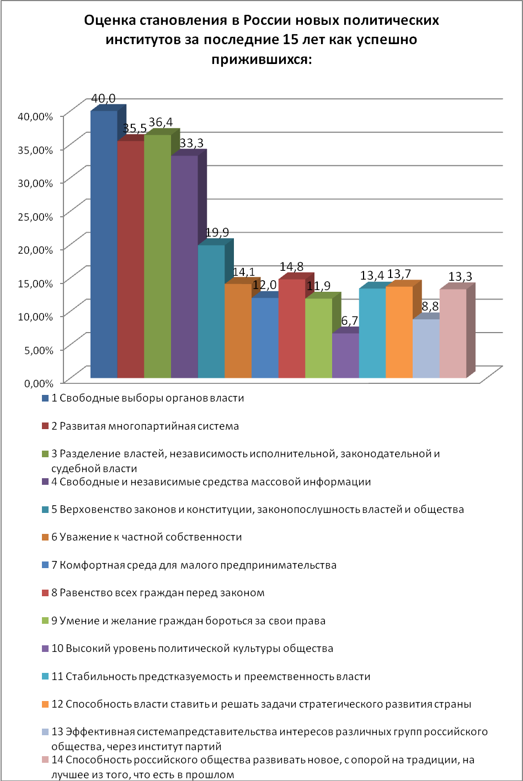

Следует обратить внимание на тот факт, что ни один из обозначенных в вопросе политических институтов и традиций не получил значительного признания. Тем не менее, фактически 2/5 респондентов отметили успешность деятельности таких политически традиций, как свободные выборы органов власти, каждый третий отметил действенность разделения исполнительной, законодательной и судебной власти, каждый третий также указал на то, что в России успешно прижились свободные и независимые средства массовой информации. Наименьшее количество опрошенных дает оценку «успешно прижились» таким феноменам, как «высокий уровень политической культуры общества» (менее 7 %), «эффективная система представительства интересов различных групп российского общества через институт партий» (менее 9 %), «умение и желание граждан бороться за свои права» (менее 12 %).
Вместе с тем представляет интерес распределение позиций в пункте «Не прижились и вряд ли приживутся». Менее всего жители уверены в том, что в России утвердится «равенство всех граждан перед законом»: свыше 43 % усомнились в том, что это когда-либо произойдет. Второе место отводится высказыванию сомнения в том, что в России когда-либо будет достигнут высокий уровень политической культуры общества (около 40 %), большое сомнение вызывает также надежда на достижение стабильности, предсказуемости и преемственности власти (свыше 30 %).
Очевидно, что проблема утверждения демократических институтов, а также норм и традиций гражданского общества в России, по мнению жителей Курской области, еще далека от своего решения.

32. Политическая жизнь - это сложное многогранное явление. В чем, на Ваш взгляд, сегодня она проявляется чаще всего? (отметьте не более трех вариантов).

1. | В соревновании политических партий | 43,9 %
2. | В деятельности президента и правительства | 49,4 %
3. | В соперничестве отдельных политиков и властных структур | 26,4 %
4. | В соперничестве местных политиков за власть в регионе, городе | 24,7 %
5. | В соперничестве идей и мнений | 14,9 %
6. | В деятельности общественных организаций | 8,9 %
7. | В словах и делах лидеров общественного мнения | 5,8 %
8. | В противостоянии государств | 7,9 %
9. | В подковёрной борьбе представителей элит | 21,6 %
10. | Другое | 1,0 %
11. | Затрудняюсь ответить | 1,5 %
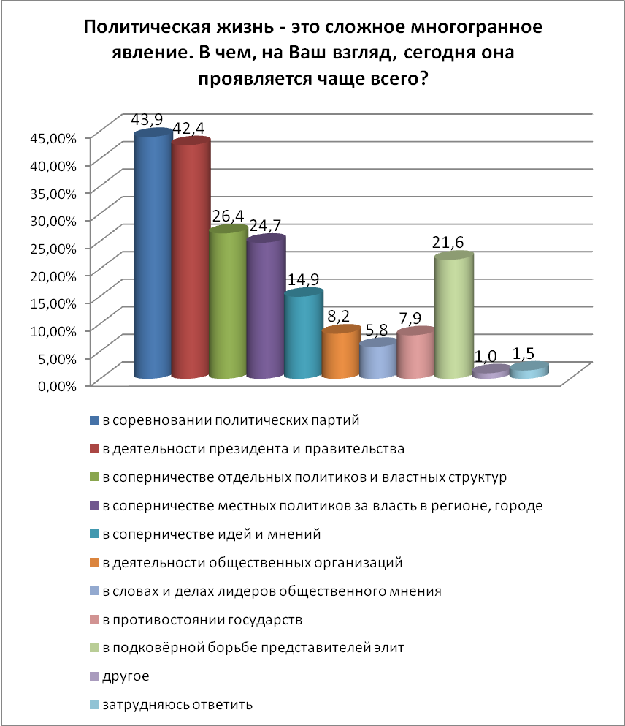

Как видим, в оценке респондентов лидируют такие феномены политической жизни, как соревнование политических партий, деятельность президента и правительства. Со значительным отрывом от них идут такие проявления, как соперничество отдельных политиков и местных структур, а также соперничество местных политиков за власть в регионе и городе. Пятая строка по значимости отведена «подковёрной борьбе представителей элит, и лишь на шестом месте по значимости оказалось соперничество идей и мнений. Роль деятельности общественных организаций проявлена лишь 8,2 % опрошенных, а лидеров общественного мнения еще меньше – 5,8 %. Тем самым ответы показывают, вес значимого для гражданского общества социального института – НКО – в настоящее время общественным сознанием явно недооценивается.

33. Выберите из каждой пары позиций то, что, на Ваш взгляд, наиболее характерно для политической культуры россиян.

1. | Коллективизм, стремление решать все основные вопросы сообща –  43,5 % | Закрытость, замкнутость на собственных проблемах, отказ от сотрудничества –  43,3 %
2. | Законопослушность, готовность соблюдать законы –  40,5 % | Неумение и нежелание соблюдать законы, склонность их игнорировать –  52,7 %
3. | Консерватизм, высокое влияние традиций и норм, уходящих корнями в прошлое – 34,2 % | Стремление к новизне, отсутствие устоявшихся норм и традиций –  46,7 %
4. | Пассивность, равнодушие, нежелание людей участвовать в политической жизни – 62,7 % | Высокая политическая активность, интерес большинства людей к политике –  27,6 %
5. | Ориентация на согласие, кооперацию с другими индивидами, поиск компромисс – 38,9 % | Склонность к соперничеству, конфликтам, "война всех со всеми" –  41,7 %
6. | Уважение людей к государственным символам – 60,9 % | Пренебрежение людей к государственным символам – 26,2 %
7. | Традиция народовластия, демократические начала в политике –  43,4 % | Традиции авторитаризма, самодержавия, антидемократические начала в политике –  32,5 %
8. | Неприятие всего чужого, иностранного – 24,2 % | Открытость, восприимчивость к опыту других народов – 60,9 %
9. | Искренняя вера людей в высокие идеалы и принципы – 38,6 % | Всеобщее неверие в идеалы и принципы –  44,7 %
10. | Самостоятельность людей, опора на собственные силы – 55,0 % | Несамостоятельность людей, ориентация на поддержку государства – 31,4 %

Следует отметить, что распределение ответов на данный вопрос демонстрирует переходный характер системы ценностных ориентаций в сфере политической жизни. Так, довольно близки в своем распределении утверждения о коллективизме (43,5 %) и отказе от сотрудничества (43,3 %), утверждения о согласии и кооперации (38,9 %) и о склонности к соперничеству, конфликтам, высказывания об искренней вере людей в высокие идеалы и принципы (38,6 %) и убеждения во всеобщем неверии в идеалы и принципы (44,7 %). Тем не менее, по ряду позиций мы явно видим доминирование одних утверждений над другими: понимание того, что в России преобладают неумение и нежелание соблюдать законы, склонность их игнорировать (52,7 %) над законопослушностью, готовностью соблюдать законы (40,5 %), стремление к новизне (46,7 %) над консерватизмом (34,2 %), уважение людей к государственным символам (60,9 %) над пренебрежением к ним (26,2 %), традиция народовластия, демократические начала в политике (43,4 %) над традициями авторитаризма, самодержавия (32,5 %), открытость, восприимчивость к опыту других народов (60,9 %) над неприятием чужого, иностранного (24,2 %), самостоятельность людей, опора на собственные силы (55,0 %) над ориентацией на поддержку государства (31,4 %). И весьма показательна оценка населением региона степени участия россиян в политической жизни: они убеждены, что для политической культуры россиян скорее характерны «пассивность, равнодушие, нежелание людей участвовать в политической жизни» (62,7 %), нежели «высокая политическая активность, интерес большинства людей к политике» (27,6 %).

34. С каким из следующих мнений Вы в большей степени согласны?

1. | Наша политическая культура мало чем отличается от политической культуры развитых стран | 14,0 %
2. | Наша политическая культура весьма своеобразна и сильно отличается от политической культуры других развитых стран | 76,1 %
3. | Затрудняюсь ответить | 9,9 %

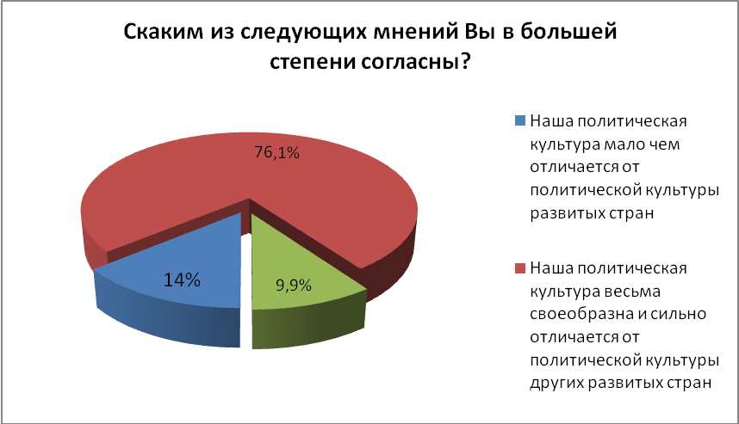

Подавляющее большинство респондентов (76,1 %) отметило второй вариант, отмечающий специфику политической культуры россиян. Есть основания полагать, что эта специфика в значительной степени связана с фактически неразвитым состоянием региональной политической культуры как культуры политического участия и общественной активности. В этом направлении, несомненно, предстоит проделать довольно значительную работу. К тому же небольшой срез состояния регионального политического общественного сознания свидетельствует о его транзитном состоянии: к прежнему авторитарному строю подавляющее большинство возвращаться уже не желает, вместе с тем активно заявить о себе в качестве действительного гражданина демократической страны также подавляющее большинство еще не готово.
Выводы и предложения:
Данные, полученные в ходе осуществления социологического мониторинга, дают довольно весомые основания для осмысления проблем современного общества. По результатам проведенного исследования можно выдвинуть следующие предложения:
- Продолжить осуществление информирования населения региона о состоянии и проблемах гражданского общества;
- Максимально использовать разнообразные площадки для обсуждения проблем гражданского общества, проводить с этой целью Круглые столы, семинары, конференции с широким привлечением средств массовой информации – телевидения, радио, печатных и электронных изданий;
- Регулярно осуществлять мониторинговые исследования условий и тенденций развития гражданского общества;
- Общественной палате и другим общественным организациям продолжить работу по реализации мероприятий, способствующих повышению политической культуры и гражданской активности жителей Курской области;
- Вовлекать в проведение данных мероприятий представителей молодого поколения с целью укрепления их активной жизненной позиции, приобретения практических навыков осуществления общественной и политической деятельности.

Основные направления деятельности Общественной палаты
и общественных объединений Курской области

Общественная палата была создана в соответствии с Законом Курской области от 22.07.2005 г. № 57-ЗКО «Об Общественной палате Курской области». Секретарь Палаты – Н.М. Киселёв, заместитель секретаря – Г.П. Окорокова. Члены Общественной палаты осуществляют свою работу в 6 комиссиях: по вопросам развития гражданского общества, общественной безопасности и взаимодействию со СМИ (руководитель – В.В. Захаров), по вопросам развития науки, образования и культуры (руководитель – М.Н. Сойникова), по вопросам экономики, предпринимательства, регионального развития и местного самоуправления (руководитель – А.С. Сапронов), по вопросам молодежной политики, спорта и военной службы (руководитель – А.А. Даньшин), по вопросам социальной политики (руководитель – С.Г. Попков), по вопросам здравоохранения, демографии, развития благотворительности и формирования здорового образа жизни (руководитель – И.С. Алёшина).
Основными направлениями деятельности Общественной палаты и общественных организаций Курской области за 2009-2010 гг. являлись:

1) Проведение общественной экспертизы проектов Законов Курской области.

Так, в 2009-2010 гг. проведена экспертиза нормативных правовых актов органов государственной исполнительной и законодательной власти Курской области. В частности, действующих Законов Курской области – «О государственной поддержке детских общественных объединений Курской области», «О государственной поддержке общественных объединений Курской области». Экспертиза проектов – Закона Курской области «О бюджете Курской области на 2010 год»; Закона Курской области «Об исполнении бюджета Курской области за 2009 год»; «Об изменении Закона Курской области об административных правонарушениях в Курской области»; «О внесении изменений в Закон Курской области о наделении органов местного самоуправления, муниципальных образований Курской области отдельными государственными полномочиями Курской области в сфере трудовых отношений»; «О внесении изменений в Закон Курской области о наделении органов местного самоуправления, муниципальных образований Курской области отдельными государственными полномочиями Курской области по поддержке народных художественных промыслов», «О внесении изменений в Закон Курской области о наделении органов местного самоуправления, муниципальных образований Курской области отдельными государственными полномочиями Курской области в сфере социальной защиты населения», «О порядке подачи уведомления о проведении публичного мероприятия на территории Курской области», «О внесении изменений и дополнений в Устав Курской области», «О внесении изменений и дополнений в Закон Курской области о Курской областной Думе», «О внесении изменений и дополнений в Закон Курской области о статусе депутата Курской областной Думы», «О внесении изменений в Закон Курской области о муниципальной службе в Курской области», «О внесении изменений в Закон Курской области о государственной и гражданской службе Курской области»; «О внесении изменений Закона Курской области об организации и осуществлении деятельности по опеке и попечительству Курской области» и др.

2) Проведение общественной экспертизы проектов нормативных правовых актов муниципального образования г. Курск.

В 2009-2010 гг. проведена экспертиза нормативных правовых актов муниципальных органов власти г. Курска на проекты постановления Администрации г. Курска: «Об утверждении административного регламента комитета экономики, труда и занятости Администрации города Курска по исполнению муниципальной функции»; «Осуществление контроля в сфере размещения заказов на поставки товаров, выполнение работ, оказание услуг для муниципальных нужд путем проведения плановых, внеплановых проверок и рассмотрения жалоб»; «Об утверждении административного регламента исполнения комитетом финансов города Курска муниципальной функции организации исполнения судебных актов, предусматривающих обращение взыскания на средства бюджета города Курска по искам к муниципальному образованию "Город Курск"»; «Об утверждении административного регламента исполнения комитетом финансов города Курска муниципальной функции «Ведение реестра расходных обязательств»; «Об утверждении административного регламента исполнения комитетом финансов города Курска муниципальной функции санкционирования расходов бюджета города Курска»; «Об утверждении административного регламента исполнения комитетом финансов города Курска муниципальной функции финансового контроля за операциями со средствами бюджета города Курска»; «Об утверждении административного регламента Комитета финансов Администрации города Курска по предоставлению муниципальной функции «Организация учета исполнения бюджета по доходам и расходам и составления месячной, квартальной и годовой отчетности об исполнении бюджета муниципального образования "Город Курск" »; «Об утверждении административного регламента по исполнению комитетом финансов города Курска муниципальной функции «Составление и ведение кассового плана» и др.

- Проведение конференций, семинаров, «круглых столов», участие в значимых для Курской области мероприятиях.

Представители общественных организаций области и члены Общественной палаты в 2009-2010 гг. приняли участие в организации и проведении значительного числа социально значимых мероприятий. Ряд из них был посвящен проблемным вопросам развития малого бизнеса в областном центре и районах области.
Так, в октябре 2009 г. Общественная палата совместно с КРОО «Союз предпринимателей» провела Круглый стол на тему «Организация взаимодействия государственных органов, предпринимателей и общественных организаций по наведению порядка на потребительском рынке в Курской области».
Представители комиссии по вопросам экономики, предпринимательства, регионального развития и местного самоуправления были задействованы в работе Общественно-консультативного совета при Управлении ФАС по Курской области. При участии Общественной палаты Курской области и регионального отделения Всероссийского экономического общества России с октября 2009 г. по февраль 2010 г. был проведен региональный этап Всероссийского конкурса «Менеджер года – 2009».

В октябре 2009 г. Общественная палата Курской области совместно с Курской областной Думой, Администрацией г. Курска, молодежными объединениями Курской области провела семинар «Изучение и обобщение опыта и практики работы комитета по делам молодежи и туризму Администрации региона по реализации Закона Курской области «О государственной поддержке молодежных и детских общественных объединений Курской области». Следует отметить, что в регионе отмечается высокая активность деятельности молодежных и детских общественных организаций и объединений. Среди них следует особо отметить такие, как:

– Областная общественная организация «Курский союз детских и пионерских организаций» (рук. – О.Л. Иванова), Курская областная молодежная патриотическая общественная организация Центр «Поиск» (рук. – И.П. Цуканов), Курское региональное отделение Межрегиональной детско-юношеской общественной организации содействия военно-спортивному и патриотическому воспитанию «Ассоциация Витязей» (рук. – В.С. Горохов), Курская областная молодежная спортивная общественная организация «Спорадик» (рук. – В.А. Пиккиев) и Курская региональная молодежная общественная организация «Объединенный центр «Монолит» (рук. – А.П. Трубников) – организации, вносящие весомый вклад в развитие гражданственности и патриотизма молодежи Курской области;

– Курское региональное отделение Всероссийского детско-юношеского общественного движения «Школа безопасности» (рук. – В.А. Игнатов), Курская региональная детско-молодежная общественная организация «Школа молодежных лидеров» (рук. – С.П. Маркова), Курская региональная общественная молодежная организация «Клуб исторического фехтования и ролевого моделирования «Рарог» (рук. – Е.С. Ефремов) – организации, активно способствующие формированию условий, направленных как на физическое, так и на нравственное развитие молодежи;

– Курская региональная молодежная общественная организация «Вертикаль» (рук. – Н.А. Шерер), Курская областная детская общественная организация «Детский Центр Мира» (рук. – И.А. Агапова), Областная общественная организация «Курский союз молодежи» (рук. – И.А. Колышев) и Курская региональная общественная организация «Молодежная школа предпринимательства» (рук. – Ю.Н. Маршала), значительное внимание уделяющие вопросам обучения, воспитания и здоровья молодого поколения;

– Курская региональная общественная молодежная организация «Учебно-оздоровительный детский центр «Магистр» (рук. – Р.Н. Проскурина), Курская областная молодежная общественная организация «Федерация пейнтбола» (рук. – А.В. Гусев), активно участвующие в осуществлении профилактики асоциальных явлений и формировании позитивных ценностей в молодёжной среде.

Большинство из названных молодёжных организаций, помимо того, вносят весомый вклад в решение проблем трудоустройства, профориентации и профессионального становления молодежи, в развитие системы детского, молодежного и семейного отдыха, в решение вопросов информационного обеспечения молодёжи, а также содействуют научному росту поколения молодых.
В октябре 2009 г. члены Общественной палаты Курской области, представители ряда общественных организаций приняли участие в проведении экспертной сессии, включающей фокус-группу и глубинные интервью, по проблемам публичной политики в регионах России, организованной ведущими специалистами Института социологии РАН и Института системного анализа РАН. Проведенная сессия позволила довольно отчетливо проявить степень развитости субъектов публичной политики, а также развитость институтов и механизмов публичной политики в регионе. Помимо того, тогда же при участии московских специалистов был проведен научно-практический семинар «Гражданское общество в условиях модернизации: обсуждение статьи Президента "Россия, вперед!"» с привлечением студентов курских вузов и представителей молодежных общественных организаций.
В конце октября при организационном участии Комиссии по вопросам развития гражданского общества, общественной безопасности и взаимодействию со СМИ Общественной палаты состоялась Международная научно-практическая конференция «Правовые аспекты национальной безопасности».
В начале ноября 2009 г., накануне Дня единства и согласия, в областном Доме знаний при участии Администрации Курской области, Курской областной думы, Общественной палаты региона и региональных общественных организаций был проведен гражданский форум «Реализация общественных объединений Курской области в решении актуальных социально-экономических проблем».
В этом же месяце в регионе при активном участии членов Общественной палаты Курской области успешно прошла первая Международная научно-практическая конференция «Национальная безопасность России: тенденции международного сотрудничества государств в сфере незаконного оборота наркотиков».
Тогда же Курская областная организация Общества «Знание» издала книгу «Формирование антикоррупционного общественного мнения граждан Центрального Федерального округа Российской Федерации», в которую вошли научные статьи, результаты научно-прикладных исследований, предложения и рекомендации по внесению изменений в антикоррупционное законодательство.
В ноябре 2009 года на конференции Центрального Федерального округа по выдвижению кандидатов в члены Общественной палаты РФ была впервые поддержана кандидатура от Курской области. И к концу 2010 года в новом составе Общественной палаты РФ была утверждена кандидатура члена Общественной палаты Курской области Окороковой Галины Павловны.
В декабре 2009 года при участии Общественной палаты в г. Курске состоялся открытый региональный форум студенческих научных обществ и молодых ученых «Молодежь. Наука. Инновации», в проведение которого были вовлечены учащиеся высших и средних специальных учебных заведений Курской области. В этом же месяце был организован Круглый стол на тему «Проблемы взаимодействия субъектов малого и среднего предпринимательства и энергосбытовых компаний по вопросам заключения договоров на 2010 год и исполнению обязательств по ним», в котором были задействованы представители Общественной палаты региона и Курской региональной общественной организации «Союз предпринимателей».
В январе 2010 года при широком участии общественности Курской области состоялась торжественная церемония вручения призов «Курская антоновка» по итогам областного конкурса общественного признания «Человек года – 2009».
Февраль 2010 года был ознаменован целым рядом значимых для города и области событий. 1 февраля состоялась научно-практическая конференция «Семья – Церковь – Образование в современной России» при участии Курского областного союза потребительских обществ, Курской епархии совместно с Курской областной Думой, Администрацией Курской области и Администрацией г. Курска. В первых числах этого месяца прошел брифинг Общественной палаты Курской области на тему «Определение целей гражданского общества в Курской области». 8 февраля в Областной научной библиотеке им. Н. Асеева был впервые торжественно отмечен День российской науки, в проведении которого приняли участие ряд вузов и общественных организаций г. Курска. Есть надежда, что празднование этого дня станет доброй традицией, что в этот день в областном центре будут проходить фестивали науки с участием значительного количества высших учебных заведений. В середине февраля состоялась областная конференция «Год учителя – 2010», на которой говорилось о необходимости поддержки столь важного для страны учительского труда, о повышении престижа учительской профессии. Тогда же Курской областной общественной организацией «Союз интеллигенции» была проведена научно-практическая конференция на тему «Социальное самочувствие населения Курской области», посвященная обсуждению итогов проведенного мониторингового исследования в регионе. В конце февраля состоялась учредительная конференция Курского регионального отделения Российского общественного движения «Родительская забота».
В марте 2010 года произошли два значимых события в духовной жизни жителей региона. Это, прежде всего, конференция «Ценности православия в миротворческой и благотворительной деятельности», состоявшаяся в Областной думе при участии Общественной палаты региона и Правления областного отделения Российского фонда мира. Следует отметить также VI научно-образовательные Знаменские чтения на тему «Духовные ценности российского общества в XXI веке», проведенные Курской епархией совместно с курскими вузами, Курской православной духовной семинарией, Курской православной гимназией имени преподобного Феодосия Печерского, Курской областной научной библиотекой им. Н.Н. Асеева, Курским профессиональным лицеем № 27. Важно подчеркнуть, что география чтений в 2010 году значительно расширилась, в них приняли участие студенты и преподаватели из московских, воронежских, санкт-петербургских, липецких вузов, представители Дальнего Востока и Украины. Знаменские чтения дают пример осуществления конструктивного диалога между христианским богословием и светской наукой, а также объединения усилий Церкви и общества в общем деле восстановления значимости традиционных духовных ценностей.
Март 2010 года был ознаменован также проведением значительных светских мероприятий: в конце месяца Курский региональным отделением Общероссийской общественной организации малого и среднего предпринимательства «Опора России» (рук. – В.В. Глотов) совместно Администрацией Курской области, Администрацией г. Курска, Курской областной Думой и рядом общественных организаций области был проведен Круглый стол на тему «Инновационность малого и среднего бизнеса Курской области как способ решения социально-экономических проблем региона».
В середине апреля состоялась проведена международная научно-практическая конференция «Экономика знаний и образовательное пространство», председателем оргкомитета которой выступил Смолин Олег Николаевич – депутат Государственной Думы Федерального Собрания РФ, заместитель председателя Комитета Государственной Думы Федерального Собрания РФ по образованию, президент Общества «Знание» России. Учредителями конференции выступили комитет по образованию Государственной Думы Федерального Собрания РФ, администрация Курской области, комиссия по развитию образования Общественной Палаты РФ, комиссия по вопросам регионального развития, местного самоуправления и предпринимательства Общественного совета ЦФО РФ, Общество «Знание» и ряд других организаций. В работе конференции приняли участие почетные гости из Берлина, Гамбурга, Киева, Харькова, Белгорода, Москвы, Орла, Санкт-Петербурга, Ставропольского края, Республики Коми.
В этом же месяце Курское отделение философского общества, Курская областная общественная организация «Союз интеллигенции» совместно с Общественной палатой и при поддержке Курской областной думы провели научно-практическую конференцию «Социокультурные процессы в современной России», в которой приняли участие свыше 150 человек – научные и педагогические работники, аспиранты, студенты, представители общественных организаций более чем из 40 городов России и ближнего Зарубежья.
2010 год – год 65-летия Победы в Великой Отечественной войне. Весной 2010 года прошли самые разнообразные мероприятия, посвященные этой памятной дате. Особо следует отметить такие, как проведение акции Союза женщин России «Волна памяти», а также проведение Марша мира Курским региональным отделением Фонда мира. Эти акции были осуществлены с целью показать непреходящее значение и сущность Победы в Великой Отечественной войне, раскрыть духовные и нравственные истоки патриотизма.
В конце мая 2010 года при организационном участии комиссии Общественной палаты по вопросам экономики, предпринимательства, регионального развития и местного самоуправления была проведена Международная научно-практическая конференция «Социально-экономическое развитие России: проблемы, тенденции, перспективы».
1 июня 2010 года в Курской областной научной библиотеке имени Н.Н. Асеева состоялось расширенное заседание Общественной палаты Курской области, посвященное Международному дню защиты детей. На заседании были обсуждены меры, направленные на улучшение положения детей в области, вопросы защиты прав и свобод ребенка, благотворительной деятельности, а также противодействия жестокому обращению с детьми. На данном заседании всемерное одобрение получила деятельность областного благотворительного марафона «Мир детства», возглавляемого В.Н. Михайловой.
В этот же день под непосредственным руководством Курской региональной организации «Ассоциация Витязей» и Курского военного школьники и студенты города Курска приняли участие в экологической акции по уборке леса. Целью акции стало улучшение экологической обстановки лесопарковой зоны, прилегающей к жилым массивам; воспитание бережного отношения к природе у жителей города и области; популяризация здорового образа жизни. Следует отметить, что в 2010 года общероссийская общественная организация «Зеленый патруль» на своем сайте (http://www.greenpatrol.ru/ecoreiting/) опубликовала «Экологический рейтинг субъектов Российской Федерации – 2010». Экспертами были приняты во внимание 15 индикаторов, в том числе состояние атмосферы, общая оценка водных ресурсов и почвы, развитие науки и технологий. По сводной таблице Курская область заняла 6-е место из 83 возможных. В 2009 году куряне были только на 13-м месте. Вместе тем положение с экологической культурой населения региона нельзя считать на сегодняшний день удовлетворительной. В связи с этим широко востребована деятельность в данном направлении образовательных учреждений, а также общественных организаций. Среди организаций экологической направленности в регионе следует отметить «Миллион друзей» (рук. – Н.А. Шаланкова), а также Курское региональное отделение Российской общественной организации «Зеленый крест» (рук. – И.Б. Кометиани).
В июне 2010 года в Курском институте менеджмента, экономики и бизнеса прошло очередное заседание Интеллект-клуба Курской области, посвященное проблеме трудоустройства выпускников курских вузов и ссузов. В заседании приняли участие представители органов государственной власти, члены Общественной палаты Курской области, руководители служб управления персоналом курских предприятий и организаций, представители Федерации профсоюзных организаций Курской области, курских вузов, бизнесмены, учёные, эксперты, журналисты. Интеллект-клуб был создан 5 лет назад представителями курского научного и экспертного сообщества как дискуссионная площадка для обсуждения актуальных проблем региональной экономики, политики и культуры. Девизом Клуба является: «Думай глобально, действуй локально»! За период его существования проведено несколько десятков заседаний. Идеи, высказанные участниками Интеллект-клуба, легли в основу ряда конкретных предложений, направленных в федеральные, региональные и местные органы власти.
Конец июня был ознаменован проведением Всероссийского научно-практического семинара «Политическая модернизация в России: между авторитарным и демократическим выбором», осуществленного в режиме Круглого стола. Его организаторами стали комитет по взаимодействию с партиями, религиозными и общественными объединениями Курской областной Думы, представители комиссий по вопросам развития гражданского общества, общественной безопасности и взаимодействию со СМИ, по вопросам развития науки, образования и культуры Общественной палаты Курской области совместно с Исследовательским комитетом РАПН по публичной политике и гражданскому обществу, сравнительной политологии. В семинаре поднимались вопросы о необходимости проведения модернизации политической системы в направлении расширения принципов политической конкуренции, демократии и повышения качества народного представительства в органах власти.
В июле 2010 года Администрацией Курской области совместно с представителями общественной палаты, общественных организаций и средств массовой информации был проведен Круглый стол на тему «Повышение роли общественно-экономических и культурно-исторических символов в продвижении Курской области». Участники Круглого стола выступили с обращением к общественности области о необходимости разработки комплексной программы по продвижению позитивного имиджа региона на межрегиональном, федеральном и международном уровнях. Есть основания предполагать, что адекватная имиджевая политика позволит региону занять собственную нишу в растущей конкуренции за привлечение инвестиционных ресурсов, талантливых и креативных людей, являющихся главным ресурсом постиндустриальной эпохи.

4. Информационное обеспечение деятельности Общественной палаты

Члены Общественной палаты Курской области постоянно публикуют информацию о своей деятельности в средствах массовой информации: газетах «Курская правда», «Курск», «Городские известия», журналах «Курские ведомости», «Курск.сом», а также выступают в тематических передачах на радио Курской области.
В настоящее время на портале Администрации Курской области разделе «Социальная политика» открыта страница, посвященная работе Общественной палаты. На ней посетители портала могут познакомиться с составом Общественной палаты, узнать о значимых событиях, проводимых ею.
В июне 2010 года состоялась презентация портала гражданского общества OpenKursk.ru, основной задачей которого является вовлечение активного регионального общественно-политического слоя, включая известных бизнесменов, партийных и общественных лидеров, экспертов и журналистов, в его деятельность с целью увеличения информационной связности общественного пространства и скорости принятия управленческих решений.

Общественная палата Курской области постоянно проводит встречи с депутатами Курской областной Думы, работниками Администрации Курской области по наиболее актуальным вопросам совершенствования гражданского общества в регионе, проблемам общественно-политической жизни.
Следует отметить, что губернатор Курской области А.Н. Михайлов поддерживает инициативы Общественной палаты по формированию гражданского общества в Курской области, проводимых общественными объединениями и Общественной палатой. По предложению ряда общественных организаций, Губернатором области в последние годы выделяются средства в виде грантов для реализации общественно-значимых проектов, проводимых в регионе.
По состоянию на 01.01.2010 г. в ведомственном реестре Управления Министерства юстиции РФ по Курской области значатся сведения о 2001 некоммерческих организациях Курской области. Не раз отмечено, что по количеству НКО на душу населения Курская область занимает 1-е место Черноземье и 2-е – в Центральном федеральном округе.
Представители курских региональных правозащитных некоммерческих организаций периодически выступают на областных телеканалах, размещают информацию в печатных СМИ, издаваемых на территории Курской области, проводят семинары, организуют выступления в теле- и радиоэфире по вопросам формирования гражданского общества.
Следует особо отметить активность деятельности ветеранских организаций, входящих в состав областного совета ветеранов войны, труда, Вооружённых сил и правоохранительных органов, а также деятельности организации ветеранов военной службы и боевых действий и организации инвалидов.
Среди женских организаций важно выделить деятельность Курской областной организации Союза женщин России (рук. Г.П. Окорокова). В сфере внимания этой организации находятся вопросы демографической политики на современном этапе, проблемы взаимодействия власти и институтов гражданского общества, вопросы воспитания несовершеннолетних детей, вопросы оказания помощи малообеспеченным семьям и многие другие.
Курская областная организация общества «Знание» проводит значительную работу среди населения области по повышению экономической, правовой и общеобразовательной культуры. Лекторским активом в КООО «Знание» постоянно проводятся семинары для руководителей муниципальных образований городских и сельских поселений, а также для общественных объединений и инициативных граждан в муниципальных районах и городских округах.
За последние годы в Курской области увеличилось число верующих и возросло количество религиозных объединений. Значительно расширилась сфера деятельности религиозных организаций: помимо культовой практики, они занимаются благотворительностью, религиозным просвещением и образованием, сотрудничают с армией и органами охраны правопорядка, ведут обширную деятельность, направленную на решение актуальных социальных проблем.
В Курской области на сегодняшний день живут представители 115 национальностей. Подавляющее большинство – 97,8 % – составляют представители славянской группы народов: русских – 95,87 %, украинцев – 1,7 % и белорусов – 0,23 %. В регионе действует ряд общественных организаций, сформированных по национальному признаку. Это Курское городское общество польской культуры; Курская областная общественная организация Общинно-благотворительный центр «Еврейский дом»; Курская городская общественная организация «Товарищество Украина-Сейм»; Еврейская национально-культурная автономия Курской области; Курская городская общественная организация «Вьетнамское общество»; Курское региональное отделение Общероссийской общественной организации «Союз армян России»; Курская городская общественная организация «Азербайджанская община имени К. Караева». В осуществлении своей деятельности они встречают всемерную поддержку, а также помощь в развитии и сохранении культурных, духовных и национальных традиций, изучении национального языка, фольклора и литературы. Средства массовой информации регулярно размещают материалы о жизни и деятельности национально-культурных объединений.

В настоящее время государство продолжает оказывать финансовую помощь общественным организациям, деятельность которых направлена на решение важных социальных вопросов. Так, в 2009 году четыре общественных объединения Курской области стали обладателями грантов Национального благотворительного фонда и Института проблем гражданского общества на общую сумму 1,0655 млн. руб. (Следует отметить, что в 2008 году общественные организации Курской области в качестве грантовой поддержки общероссийского уровня получили значительно большую сумму – 8 млн. руб.). Данные проекты реализуются в текущем году на территории региона следующими организациями:

Победители конкурса 2009 года
Национального благотворительного фонда
№ п/п | Наименование НКО претендента | Название проекта | Выделенная сумма (руб.)
1. | Курское региональное отделение Общероссийской общественной организации- Ассоциации ветеранов боевых действий органов внутренних дел и внутренних войск России | «Воспитание физически развитого, патриотичного, преданного Родине молодого поколения»: участие в Чемпионате Мира по военно-спортивному многоборью, организация первенства по туризму. | 350 000
2. | Курское региональное отделение Общероссийской общественной организации «Ассоциация Ветеранов Спецслужб (АВС)» | Поддержка и социальное обследование малоимущих и социально незащищенных категорий граждан, пропаганда здорового образа жизни, охрана здоровья населения и окружающей среды. | 350 000
3. | Курское региональное отделение Общероссийской эколого-гуманитарной общественной организации  «Миллион друзей» | Эколого-гуманитарный проект «Кубок Черноземья 2010». | 200 000

Победитель конкурса проектов

Института проблем гражданского общества
Название НКО | Местонахождение  организации | Название проекта | Выделенная сумма, руб. | География проекта
Курское региональное отделение общественной организации ветеранов внутренних дел и внутренних войск России | г. Курск,  Курская  область  ЦФО | «X-й юбилейный фестиваль военно-патриотической песни памяти Героя России Андрея Хмелевского» | 165 500 | г. Курск, Курская область,  г. Орел,  г. Белгород Украина:  г. Сумы,  г. Харьков, Беларусь:  г. Гомель

Администрация Курской области, в свою очередь, также оказывает региональным общественным организациям финансовую поддержку в виде областного государственного гранта на реализацию общественно-полезных (социальных) программ.
Так, в 2009 году победителями областного конкурса проектов общественно-полезных программ стали:
- Курская областная общественная организация «Союз интеллигенции» в номинации «Проекты, имеющие социальное значение в сфере проведения социологических исследований и мониторинга состояния гражданского общества в регионе» с проектом «Социальное самочувствие и гражданская активность населения региона», руководитель проекта Е.А. Когай – 100 тыс. рублей;
- Курское региональное отделение Общероссийской общественной организации «Союз пенсионеров России» в номинации «Проекты, имеющие социальное значение в сфере образования, патриотического и духовно-нравственного воспитания, искусства и культуры» с проектом «Профессиональное обучение на факультетах Университета пожилого человека с практическим применением знаний», руководитель И.Ф. Жуков – 100 тыс. рублей;
- Курское региональное отделение Межрегиональной детско-юношеской общественной организации содействия военно-спортивному и патриотическому воспитанию «Ассоциация Витязей» в номинации «Проекты, имеющие социальное значение в сфере защиты прав и свобод человека и правового просвещения граждан» с проектом «Имею право», руководитель проекта В.С. Горохов – 100 тыс. рублей;
- Курская областная организация Общероссийской общественной организации «Всероссийское общество инвалидов» в номинации «Проекты, имеющие социальное значение в сфере поддержки и социального обслуживания малоимущих и социально незащищенных категорий граждан, пропаганды здорового образа жизни, охраны здоровья населения и окружающей среды» с проектом «Создание сайта «Учиться, работать, жить!», руководитель проекта А.Б. Дюкарев – 100 тыс. рублей.
Следует отметить, что в 2009 году в областном конкурсе приняли участие всего 9 общественных организаций, тогда как в предшествующем году их было гораздо больше. Активность участия НКО в областных и всероссийских конкурсах необходимо повышать.
В целом роль общественных организаций в развитии демократии, в обеспечении конструктивного диалога между властью и гражданским обществом в настоящее время существенно возрастает. Через постоянное, системное и конструктивное сотрудничество институтов гражданского общества с органами государственной власти и местного самоуправления можно достичь того, к чему мы все стремимся, – укрепления политической и социально-экономической стабильности региона.

Общественная палата Курской области выдвигает следующие предложения по развитию институтов гражданского общества в регионе:

- Развитие институтов гражданского общества в российских регионах настоятельно требует совершенствования системы государственного управления в России и регионе, строго выполнения принципов правового государства, их которых на первом месте должен быть принцип «равенства всех перед законом». Необходимо преодоление кризиса доверия граждан страны/региона к социальным институтам.
- Важно усилить внимание к проблемам несовершенства правового поля для функционирования НКО, вопросам отсутствия действенных механизмов взаимодействия государства и общества, способных обеспечить широкое участие граждан в принятии управленческих решений.
- Активизации гражданского участия в регионе может способствовать скорейшая разработка и принятие долгосрочных программ социального развития, в которых были бы поставлены цели человеческого развития, этапы их достижения, запланированы необходимые ресурсы и обозначены формы и границы ответственности должностных лиц за реализацию социально значимых решений.
- Решение ключевой стратегической задачи развития региона – создания эффективной, социально ориентированной, экономики и осуществления перехода к новым стандартам качества жизни – реально достижимо только в тогда, когда в ход развития будут вовлечены широкие слои регионального сообщества, когда они смогут действительно воспользоваться правом участия в процессе подготовки и принятия социально значимых управленческих решений.
- В современных социально-экономических условиях требуется более широкое освоение новых технологий социального партнерства и сотрудничества, отвечающим реалиям рыночной экономики: общественные советы при органах государственной власти, общественные слушания, гражданские форумы, общественные экспертизы. Гражданские институты при этом должны полнее использовать в своей работе рекомендации представителей отечественного научного знания.
- В течение последних лет в соответствии с распоряжениями Президента Российской Федерации проводятся конкурсы по оказанию государственной поддержки некоммерческим организациям. В 2009 году на эти цели государство выделило 1,2 млрд. рублей (Курская область получила финансовую поддержку на реализацию проектов НКО на сумму чуть более 1 млн. руб.). Общественная палата Курской области полагает, что процедуры и качество менеджмента федеральной грантовой программы требуют улучшения, уделения должного внимания проектам, подаваемым на конкурсы из регионов. Непрозрачность конкурсных механизмов, а также отсутствие независимой программной оценки результатов выполненных проектов справедливо вызывает недоверие НКО к государственной программе в целом.
- Требуется интенсивное развитие инфраструктуры поддержки благотворительной и добровольческой деятельности. Полагаем, что на региональном уровне следует принять соответствующие нормативные акты, предусматривающие создание института социально ориентированных некоммерческих организаций, регламентирующие порядок размещения государственных и муниципальных заказов среди таких организаций, оказания им организационной и имущественной поддержки.
- На повестке дня стоит также вопрос о развитии институциональной благотворительности через деятельность фондов местных сообществ (ФМС), которые уже имеет десятилетнюю историю в ряде регионов России. Подобные фонды аккумулируют ресурсы спонтанных благотворительных инициатив, выстраивают систему организованной, цивилизованной благотворительности, формируют привычку гражданского участия населения и предпринимательского сообщества. При реализации данного направления деятельности целесообразно изучить как опыт других субъектов РФ, так и региональный опыт организации благотворительных акций, конкурсов, аукционов и других мероприятий, организуемых на территории Курской области.
- Для укрепления гражданского общества в регионе считаем также необходимым:
- Создать систему непрерывного гражданского образования и воспитания.
- Создавать государственно-общественные объединения и фонды в социальной сфере, постепенно передавая этим объединениям некоторые функции органов социальной защиты населения.
- Активизировать взаимодействие Общественной палаты и НКО в вопросах обмена информацией о проведении социально значимых мероприятий с целью расширения информационного поля деятельности институтов гражданского общества в регионе.
- Усилить меры по «выращиванию» институтов гражданского общества, включая подготовку кадров для НКО, предоставление им информационной и методической поддержки.
- Совершенствовать систему финансовой и моральной поддержки гражданских инициатив, а также активистов НКО, действующих в приоритетных, социально значимых для государства направлениях.

Обозначенные и многие другие задачи должны решаться через активизацию механизмов самоорганизации общественной деятельности на принципах партнерского взаимодействия органов государственной власти, органов местного самоуправления, предпринимательского сообщества и институтов гражданского общества.

Заключение
В настоящее время происходит расширение поля гражданских организаций и инициатив, осуществляется сотрудничество, идет позитивная конкуренция среди некоммерческих организаций. Соответственно возрастает интерес к изучению, осмыслению и обмену опытом социально-политических изменений между участниками гражданского общества.
С точки зрения представительства интересов населения региона, Общественная палата Курской области охватывает широкий спектр ключевых типов институтов гражданского общества – от ветеранских и молодежных объединений до экологических, исследовательских ассоциаций и союзов профессионалов, а в содержательном плане отражает разнообразные интересы всего общества. Такой представительный срез, которым располагает Общественная палата, по-прежнему открывает широкие возможности для осуществления многоаспектного социального диалога, в который могут быть вовлечены некоммерческие организации, эксперты и граждане. В связи с этим Общественная палата Курской области видит свою основную задачу в том, чтобы помочь людям, проживающим в регионе, поверить в себя, осознать свою гражданскую позицию и способность влиять на политические процессы, широко и умело пользоваться своими правами и научиться брать на себя ответственность за процессы, происходящее в обществе. Исследования показывают, что российское гражданское общество находится в стадии своего формирования и утверждения; взаимоотношения его индивидуальных представителей, социальных институтов и органов государственной и муниципальной власти еще далеки от идеала.
В течение двух сроков работы Общественная палата Курской области проявила себя как действенный орган, способный на осуществление конструктивного диалога с властью и обществом. Вместе с тем жизнь требует активнее использовать потенциал Общественной палаты и ее поддержки со стороны наиболее активных граждан региона при проработке актуальных проблем развития гражданского общества.
Органы государственной власти и местного самоуправления по-прежнему недостаточно используют возможности общественности для привлечения ее к совместной работе по выработке конкретных законопроектов, по обсуждению актуальных вопросов развития региона, инициируемых представителями общественных организаций, гуманитарной и технической интеллигенцией.
В целом у гражданского общества Курской области есть своё лицо и свои приоритеты социально-политического развития. Они опираются на уважение к государственным символам, признание традиций народовластия, демократических начал в политике, открытость, восприимчивость к опыту других народов, самостоятельность людей, опору на собственные силы. В регионе набирает ход развитие информационного пространства, высока степень толерантности населения и его готовности к конструктивному солидарному поведению. Все это является надежной основой для дальнейшего развития гражданского общества области, расширения пространств его деятельности, повышения его эффективности и признания.
(Полный текст доклада размещен на сайте Администрации Курской области).

Доклад о состоянии гражданского общества в Российской Федерации. – М.: Общественная палата Российской Федерации, 2009. – С. 9.
Руководство по некоммерческим организациям в Системе национальных счетов //Департамент по экономическим и социальным вопросам. Статистический отдел. Организация Объединенных Наций. – Нью-Йорк, 2006. – С. 17-25.
Доклад о состоянии гражданского общества в Российской Федерации. – М.: Общественная палата Российской Федерации, 2009. – С. 13.
Согласно опросам, проведенным сотрудниками Центра исследований гражданского общества и некоммерческого сектора Государственного университета – Высшей школы экономики.
Опросы проведены научно-исследовательской социологической лабораторией Курского государственного университета при поддержке РГНФ в рамках реализации общероссийской программы «Социокультурная эволюция России и ее регионов». Данная программа была разработана сотрудниками Центра изучения социокультурных изменений (ЦИСИ) Института философии Российской академии наук (авторы – Н.И. Лапин, Л.А. Беляева, С.В. Туманов).
В ходе проведения исследований были опрошены соответственно 510, 1128 и 1000 респондентов. Выборочная совокупность исследования формировалась как стратифицированная, многоступенчатая, случайная на этапе отбора респондентов. Ошибка выборки по одному контролируемому признаку не превышала 3%. На этапе сбора социологической информации использовался метод интервьюирования – формализованного (стандартизированного) интервью – на основе типовой методики «Социокультурный портрет региона» (авторы: Н.И.Лапин, руководитель проекта, руководитель ЦИСИ ИФ РАН, член-корреспондент РАН; Л.А.Беляева, доктор социологических наук, ведущий научный сотрудник ЦИСИ ИФ РАН). При анализе данных применялись частотные распределения.
Регионы в России: социокультурные портреты регионов в общероссийском контексте / Составление и общая редакция: Н.И. Лапин, Л.А. Беляева. – М.: Academia, 2009. – С. 686.
Акрамовская А.Г., Якимец В.Н. АЯ-рейтинг регионов по уровню продвижения механизмов межсекторного социального партнерства //Актуальные проблемы управления – 2007. – М.: ГУУ, 2007. – С. 3-10.
Институт системного анализа РАН, НП "Юристы за гражданское общество", В.Н. Якимец и др. – 2009. – 15 с.
Якимец В.Н. Индекс для оценки и мониторинга публичной политики. В кн.: «Публичное пространство, гражданское общество и власть: опыт взаимодействия». – М.: РАПН, РОССПЭН, 2008. – С.107-121; Никовская Л.И., Якимец В.Н. Публичная политика в современной России: между корпоративно-бюрократическим и гражданско-модернизаторским выбором // «Полития», № 1, 2007. – С. 30-51.
Респондентами для первого из них выступали представители региональной и муниципальной власти в лице служащих, работающих в органах исполнительной власти, и депутатов региональных и муниципальных законодательных собраний, для второго – представители малого и среднего бизнеса (владельцы и наемные работники), для третьего – руководители и члены общественных организаций и неправительственных НКО (кроме волонтеров).
См.: Якимец В.Н., Никовская Л.И. Публичная политика в регионах РФ: оценка состояния и перспективы // Вестник философии и социологии Курского государственного университета. Специальный выпуск. Материалы Всероссийской научной конференции «Социокультурные процессы в современной России. – Курск: Изд-во Курск. гос. ун-та, 2010. – № 1. – С. 197–191.
В ходе проведения исследования были опрошены 1000 респондентов. Выборочная совокупность исследования формировалась как стратифицированная, многоступенчатая, случайная на этапе отбора респондентов. Ошибка выборки по одному контролируемому признаку не превышала 3%. На этапе сбора социологической информации использовался метод интервьюирования – формализованного (стандартизированного) интервью. При анализе данных применялись частотные распределения.
Режим доступа: http://adm.rkursk.ru/index.php?id=52

